KARYA TULIS ILMIAH

STUDI LITERATUR FORMULASI SEDIAAN LIP BALM
EKSTRAK TUMBUHAN SEBAGAI PELEMBAB BIBIR

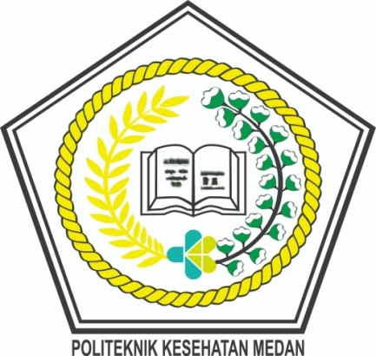

RIKA YANTI RITONGA
P07539018067

POLITEKNIK KESEHATAN KEMENKES MEDAN
JURUSAN FARMASI
2021

KARYA TULIS ILMIAH

STUDI LITERATUR FORMULASI SEDIAAN LIP BALM
EKSTRAK TUMBUHAN SEBAGAI PELEMBAB BIBIR

Sebagai Syarat Menyelesaikan Pendidikan Program Studi
Diploma III

RIKA YANTI RITONGA
P07539018067

POLITEKNIK KESEHATAN KEMENKES MEDAN
JURUSAN FARMASI
2021

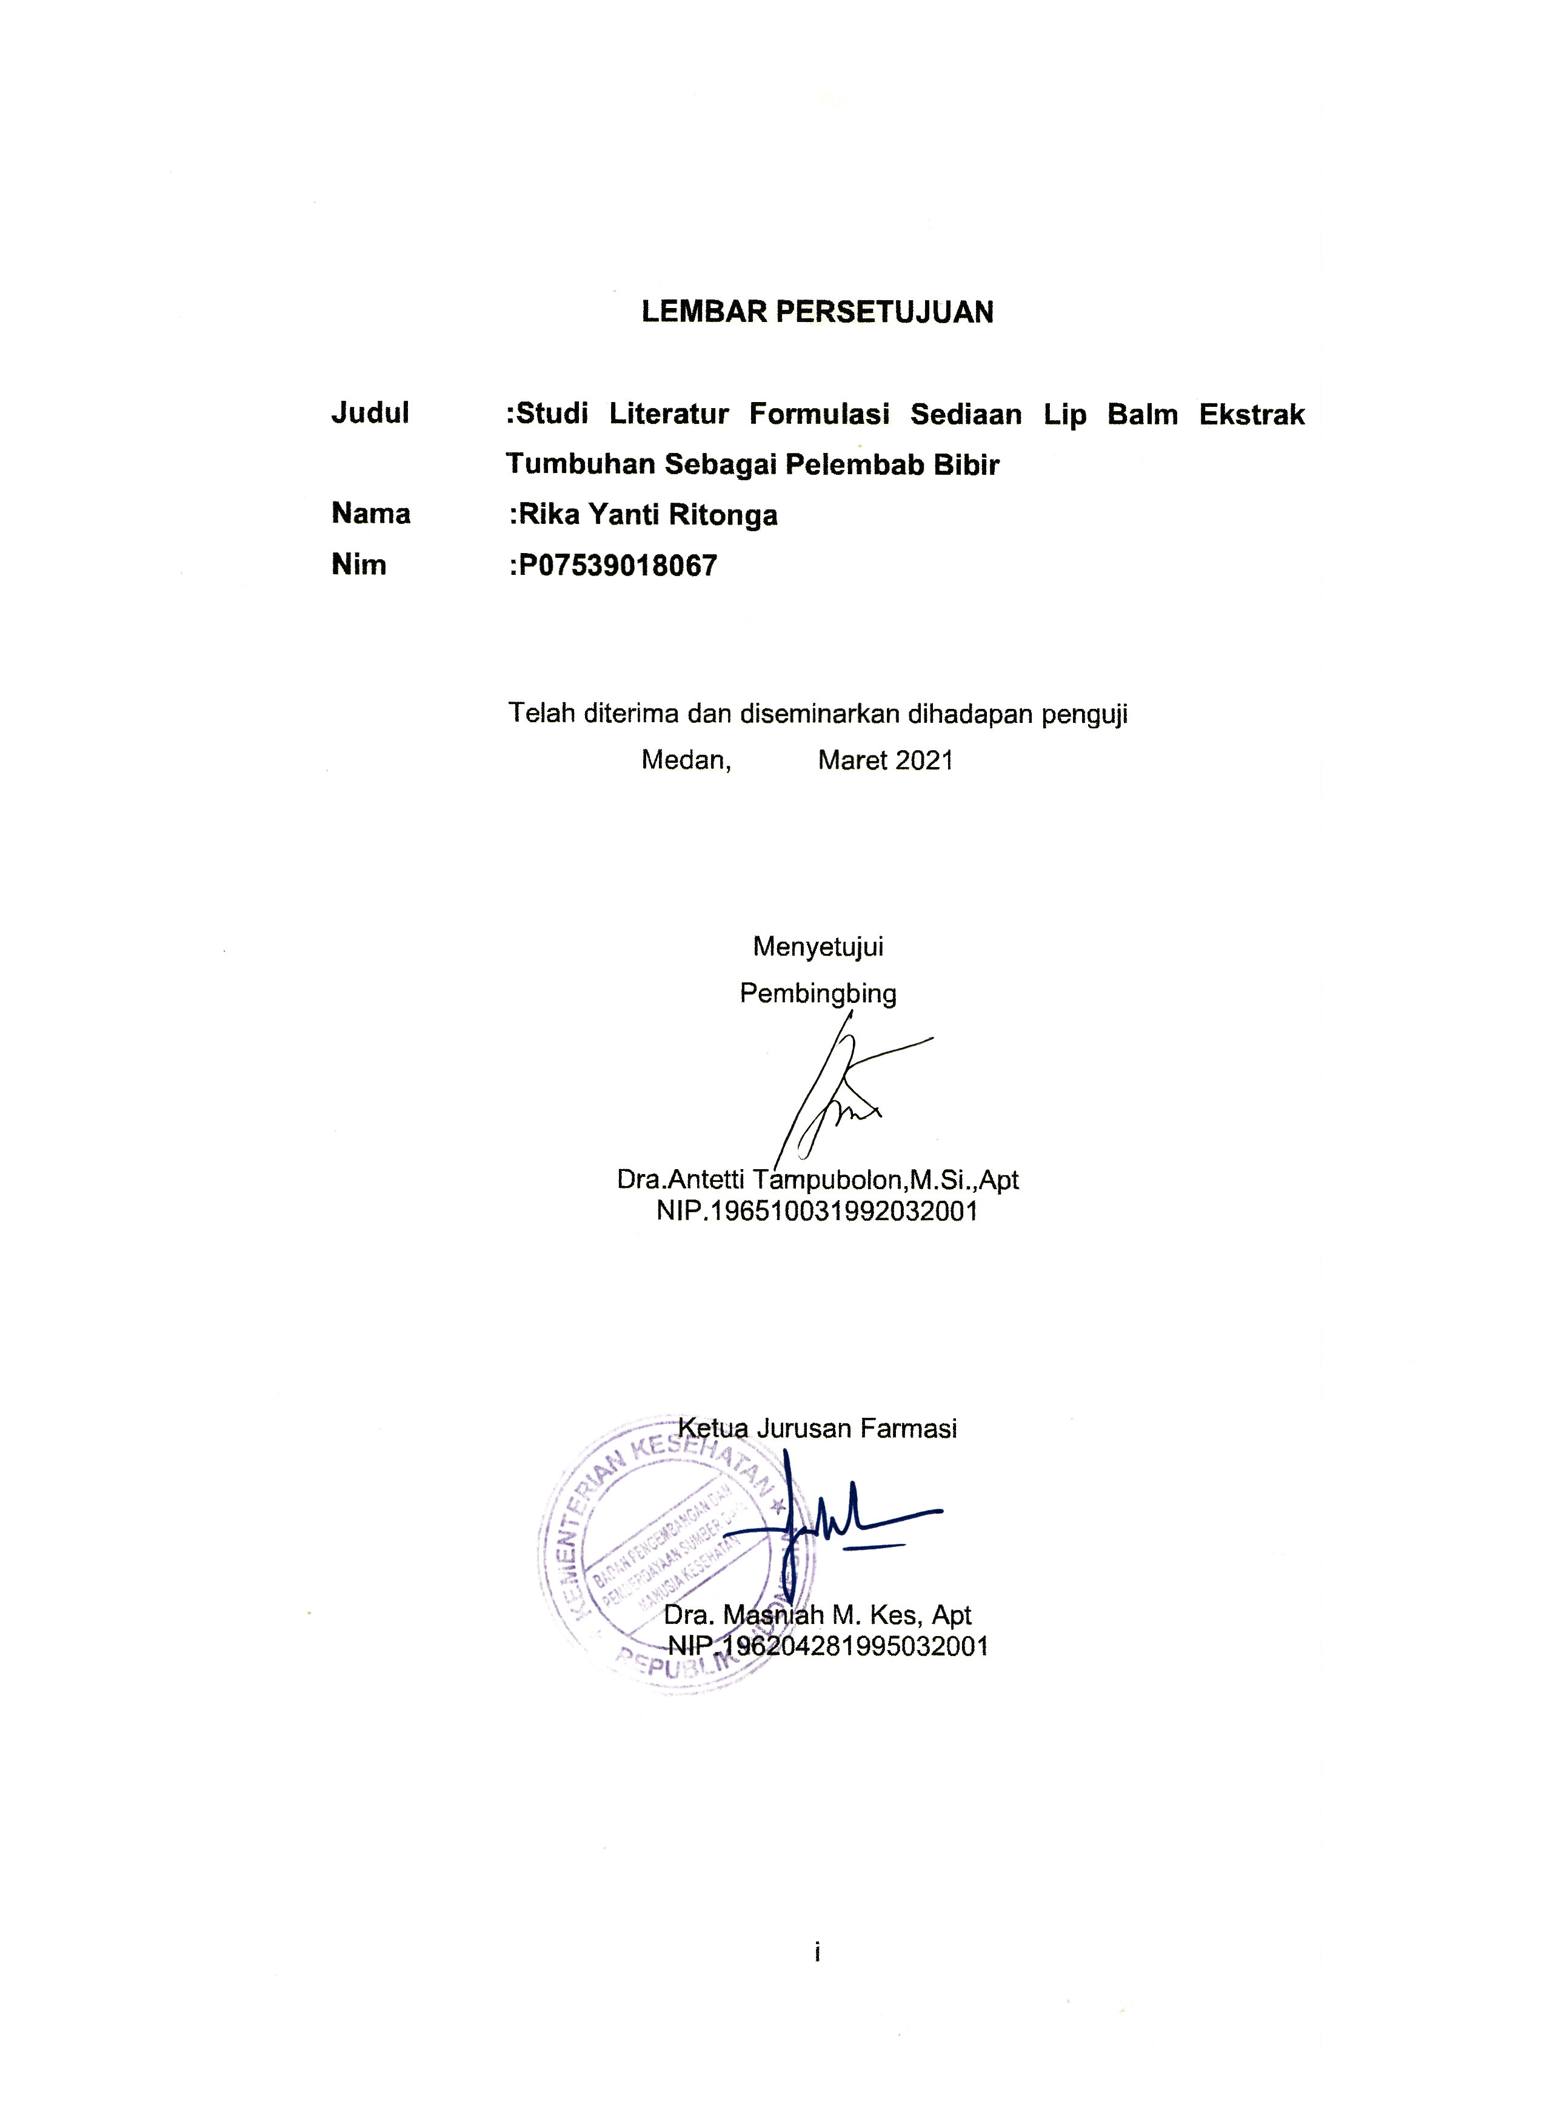
LEMBAR PERSETUJUAN

Judul :Studi Literatur Formulasi Sediaan Lip Balm Ekstrak Tumbuhan Sebagai Pelembab Bibir
Nama :Rika Yanti Ritonga
Nim :P07539018067

Telah diterima dan diseminarkan dihadapan penguji
Medan, Maret 2021

Menyetujui
Pembingbing

Dra.Antetti Tampubolon,M.Si.,Apt
NIP.196510031992032001

Ketua Jurusan Farmasi

Dra. Masniah M. Kes, Apt
NIP.196204281995032001

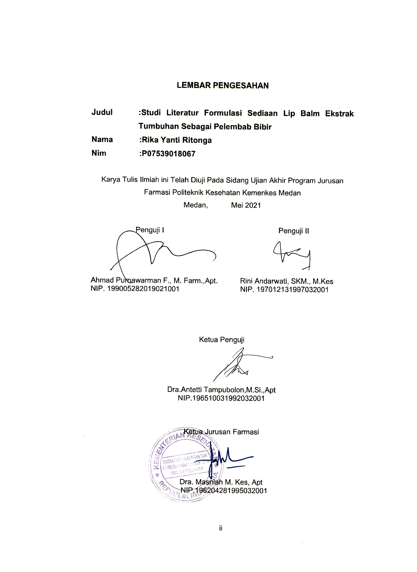
LEMBAR PENGESAHAN

Judul :Studi Literatur Formulasi Sediaan Lip Balm Ekstrak Tumbuhan Sebagai Pelembab Bibir
Nama :Rika Yanti Ritonga
Nim :P07539018067

Karya Tulis Ilmiah ini Telah Diuji Pada Sidang Ujian Akhir Program Jurusan Farmasi Politeknik Kesehatan Kemenkes Medan
Medan, Mei 2021

Penguji I Penguji II

Ahmad Purnawarman F., M. Farm.,Apt. Rini Andarwati, SKM., M.Kes
NIP. 199005282019021001 NIP. 197012131997032001

Ketua Penguji

Dra.Antetti Tampubolon,M.Si.,Apt
NIP.196510031992032001

Ketua Jurusan Farmasi

Dra. Masniah M. Kes, Apt
NIP.196204281995032001

SURAT PERNYATAAN

Studi Literatur Formulasi Sediaan Lip Balm Ekstrak Tumbuhan Sebagai Pelembab Bibir

Dengan ini saya menyatakan bahwa Karya Tulis Ilmiah ini tidak terdapat karya yang pernah diajukan untuk disuatu Perguruan Tinggi, dan sepanjang pengetahuan saya juga tidak terdapat karya atau pendapat yang pernah ditulis atau diterbitkan oleh orang lain, kecuali yang secara tertulis diacu dalam naskah ini.

Medan, MEI 2021

Rika Yanti Ritonga

NIM. P07539018067

POLITEKNIK KESEHATAN KEMENKES MEDAN
JURUSAN FARMASI
KTI, MEI 2021
RIKA YANTI RITONGA
Studi Literatur Formulasi Sediaan Lip Balm Ekstrak Tumbuhan Sebagai Pelembab Bibir
ix + 53 Halaman, 23 Tabel, 3 Gambar, 3 Lampiran

ABSTRAK
Lip balm merupakan sediaan yang di aplikasikan pada bibir berfungsi sebagai pelembab dengan cara membentuk lapisan minyak yang tidak dapat bercampur pada permukaan bibir. Tujuan penelitian ini untuk mengetahui konsentrasi yang memenuhi evaluasi sediaan lip balm dan uji kesukaan yang sesuai standar.
Metode penelitian ini adalah metode deskriptif dengan pendekatan kualitatif, jenis penelitian yang digunakan adalah studi literature. Metode studi literature adalah serangkaian kegiatan yang berkenaan dengan metode pengumpulan data pustaka, membaca dan mencatat serta mengelolah bahan penelitian.
Hasil penelitian menunjukkan bahwa ekstrak bunga rosella sebagai artikel 1 dengan konsentrasi 1%, 2%, 3%, 4% dan 5%, kulit buah delima artikel 2 dengan konsentrasi 2,5%, 5%, 7,5% dan 10% dan minyak biji labu kuning sebagai ertikel 3 dengan konsentrasi 3%, 6%, 9% dan 10% seluruh sediaan yang dihasilkan memenuhi persyaratan uji homogenitas, suhu lebur sediaan, ph sediaan, stabilitas sediaan, uji iritasi, nilai kesukaan.
Kesimpulan yang diperoleh dalam penelitian sediaan lip balm dengan konsentrasi ekstrak bunga rosella 5%, kulit buah delima 10% dan minyak biji labu kuning 12%,dapat dijadikan sebagai pelembab bibir. Perbedaan konsentrasi sediaan memberikan pengaruh efektivitas kelembaban terhadap bibir.

Kata kunci : Estrak tumbuhan, Lip balm, Pelembab bibir
Daftar Bacaan : 18 ( 2018 – 2019)

MEDAN HEALTH POLYTECHNICS OF MINISTRY OF HEALTH
PHARMACY DEPARTMENT
SCIENTIFIC PAPER, MAY 2021
RIKA YANTI RITONGA
Literature Study On The Formulation Of Lip Balm Preparations Formulated From Plant Extracts As Lip Moisturizer
ix + 53 Pages, 23 Tables, 3 Images, 3 Appendices
ABSTRACT
Lip balm is a preparation that is applied to the lips, functions as a moisturizer through the formation of an oil layer that cannot mix with the surface of the lips. This study aims to obtain a concentration that meets the evaluation of lip balm preparations and perform a standard preference test.

This research is a qualitative descriptive study carried out with a literature study. Literature study is a series of activities related to library data collection, reading and recording and managing research materials.

Through the research, it is known that all preparations made from: rosella flower extract (article 1) with concentrations of 1%, 2%, 3%, 4% and 5%; pomegranate peel (article 2) with a concentration of 2.5%, 5%, 7.5% and 10%; and pumpkin seed oil (article 3) with concentrations of 3%, 6%, 9% and 10% met the requirements of homogeneity test, melting temperature of preparation, pH of preparation, stability of preparation, irritation test, and preference value.

This study concluded that the preparation of lip balm with a concentration of 5% rosella flower extract, 10% pomegranate peel and 12% pumpkin seed oil can be used as lip moisturizer. The difference in the concentration of the preparation has an effect on the effectiveness of moisture on the lips.

Keywords: Plant extract, Lip balm, Lip moisturizer
References : 18 ( 2018 – 2019 )

KATA PENGANTAR
Puji syukur penulis panjatkan kehadirat Tuhan Yang Maha Esa atas segala berkat dan rahmat-Nya sehingga penulis dapat menyelesaikan KaryanTulis Ilmiah yang berjudul “Studi Literatur Formulasi Sediaan Lip Balm Ekstrak Tumbuhan Sebagai Pelembab Bibir”
Karya Tulis Ilmiah ini disusun untuk memenuhi persyaratan dalam menyelesaikan pendidikan program Diploma III di Jurusan Farmasi Poltekkes Kemenkes Medan. Pada penyelesaiannya, penulis banyak mendapatkan bimbingan, bantuan, saran, dukungan doa dan moril. Oleh sebab itu, penulis menyampaikan terima kasih kepada:
- Ibu Dra. Hj. Ida Nurhayati, M. Kes selaku Direktur Poltekkes Kemenkes Medan.
- Ibu Dra. Masniah, M. Kes, Apt selaku Ketua Jurusan Farmasi Poltekkes Kemenkes Medan
- Ibu Drs. Ismedsyah, Apt, M.Kes selaku Dosen Pembimbing Akademik yang telah membimbing penulis selama mengikuti kuliah di Jurusan Farmasi Poltekkes Kemenkes Medan
- Ibu Dra. Antetti Tampubolon, M.Si, Apt. Sebagai pembingbing Karya Tulis Ilmiah dan ketua penguji yang telah banyak memberikan arahan dan bimbingan kepada penulis dalam menyelesaikan Karya Tulis Ilmiah.
- Bapak Ahmad Purnawarman F., M.Farm., Apt selaku Dosen Penguji I KTI yang telah menguji dan memberikan masukkan kepada penulis.
- Ibu Rini Andarwati, SKM., M.Kes. selaku Dosen Penguji II KTI yang telah menguji dan memberikan masukkan kepada penulis.
- Seluruh Dosen dan Staf Pegawai Jurusan Farmasi Poltekkes Kemenkes Medan.
- Teristimewa kepada kedua orang tua penulis Ayahanda Muden Ritonga dan Ibunda Tercinta Sti Kholiza ,Kepada Kakak dan Abang Kandung Penulis Anissa Wati Ritonga S.Pd, Arsyad Tolib Ritonga, Bripda Postan Ricardo Ritonga serta seluruh keluarga atas dukungan, motivasi dan doa yang tak pernah putus untuk penulis selama perkuliahan dan penelitian.
- Kepada teman-teman dan sahabat Siti mutiah Harahap,Dinda natasya, Hijrotun Nur Pasaribu, Septiani Ritonga, Siti Hafsin Hasibuan, Mega Handayani, Nurma siti, Nurhamida, Vinta dan Nur Afifah Terima Kasih atas bantuan dan dukungan selama ini
- Seluruh rekan-rekan mahasiswa/i Poltekkes Medan Angkatan 2018 Khusunya kelas III-B yang telah membantu dan memberikan semangat selama masa perkuliahan dan penelitian.
Penulis menyadari sepenuhnya bahwa Karya Tulis Ilmiah ini masih banyak kekurangan, hal ini tidak lepas dari keterbatasan penulis, maka penulis mengharapkan kritik dan saran yang bersifat membangun dari pembaca demi kesempurnaan Karya Tulis Ilmiah ini.
Akhir kata semoga Tuhan Yang Maha Esa selalu melimpahkan rahmat dan karunia-Nya kepada kita semua dan penulis berharap semoga Karya Tulis ini bermanfaat bagi kita semua

Medan, Mei 2021
Penulis

RIKA YANTI RITONGA

P07539018067

DAFTAR ISI
LEMBAR PERSETUJUAN i
LEMBAR PENGESAHAN ii
SURAT PERNYATAAN iii
ABSTRAK iv
KATA PENGANTAR vi
DAFTAR ISI viii
DAFTAR TABEL x
DAFTAR GAMBAR xi
DAFTRA LAMPIRAN xii
BAB I PENDAHULUAN 1
1.1 Latar Belakang 1
1.2 Perumusan Masalah 4
1.3 Tujuan Penelitian 4
1.4 Manfaat Penelitian 4
BAB II TINJAUAN PUSTAKA 5
2.1 Uraian Tumbuhan 5
2.1.1 Morfologi Tumbuhan Bunga Rosella 5
2.1.2 Kulit Buah Delima 6
2.1.2 Minyak Biji Labu Kuning 7
2.2 Kosmetik 10
2.2.1 Pengertian Kosmetik 10
2.2.2 Penggolongan 10
2.2.3 Kosmetik Pelembab 11
2.3 Bibir 12
2.3.1 Anatomi dan Fisiologi Bibir 12
2.3.2 Bibir Kering 12
2.4 Lip Balm 13
2.4.1 Pengertian lip Balm 13
2.4.2 Manfaat Lip Balm 14
2.4.3 Komponen Utama Dalam Lip Balm 14
2.4.4 Zat Tambahan Dalam Lip Balm 15
2.5 Komponen Yang Digunakan Dalam Lip Balm 16
2.6 Ekstraksi 18
2.6.1 Pengertian Ekstraksi 18
2.6.2 Tujuan Ekstraksi 20
2.6.3 Jenis jenis Ekstraksi 20
2.7 Pemeriksaan Mutu Fisik 20
2.8 Studi Literatur 22
BAB III METODE PENELITIAN 23
3.1 Jenis dan Desain Penelitian 23
3.2 Lokasi Dan Waktu 23
3.3 Objek Penelitian 23
3.4 Metode Pengumpulan Data 23
3.5 Prosedur Kerja 23
BAB IV PEMBAHASAN 26
4.1 Hasil 26
4.2 Pembahasan 29
BAB V KESIMPULAN DAN SARAN 31
5.1 Kesimpulan 31
5.2 Saran 31
DAFTAR PUSTAKA 32

DAFTAR TABEL
Tabel 1. Nilai gizi bunga rosella 9
Tabel 2. Kandungan nutrisi per 100 gram buah delima 9
Tabel 4.1 Matriks Ringkasan Penelitian 26

DAFTAR GAMBAR
Gambar 1. Bunga Rosella 5
Gambar 2. Kulit Buah Delima 6
Gambar 3. Minyak Biji Labu Kuning 7
Gambar 4. Bibir Kering 13
Gambar 5. Lip Balm 14

DAFTAR LAMPIRAN
Lampiran 1 Artikel 1 34
Lampiran 2 Artikel 2 35
Lampiran 3 Artikel 3 36
Lampiran 4 Tabel Nilai Kesukaan Bunga Rosella 37
Lampiran 5 Tabel Nilai Kesukaan Minyak Biji Labu Kuning 38
Lampiran 6 Persetujuan Kepk Tentang Pelaksanaan Kesehatan 39
Lampiran 7 Kartu Bimbingan Karya Tulis Ilmiah 40

BAB 1
PENDAHULUAN
1.1 Latar Belakang
Sediaan farmasi adalah obat, bahan obat, obat tradisional, dan kosmetika (Undang-undang RI Nomor 36 tahun 2009 tentang kesehatan ). Kosmetik dikenal manusia sejak berabad-abad yang lalu. Pada abad ke-19, pemakaian kosmetik mulai mendapat perhatian, yaitu selain untuk kecantikan juga untuk kesehatan(Tranggono dan latifah, 2007).
Kosmetik adalah bahan atau sediaan yang dimaksudkan untuk digunakan pada bagian luar tubuh manusia (epidermis, rambut, kuku, bibir dan organ genital bagian luar) atau gigi dan mukosa mulut terutama untuk membersihkan, mewangikan, mengubah penampilan dan memperbaiki bau badan atau melindungi atau memelihara tubuh pada kondisi baik (Permenkes RI No.1176/2010).
Menurut Peraturan Menteri Kesehatan Nomor 220/Men.Kes/Per/IX/76 tentang produksi dan peredaran kosmetik adalah bahan atau campuran bahan untuk digosokkan, diletakkan, dituangkan, dipercikkan atau disemprotkan pada, dimasukkan dalam, dipergunakan pada badan atau bagian badan dengan maksud untuk membersihkan, memelihara, menambah daya tarik atau mengubah rupa dan tidak termasuk golongan obat. Kosmetik diklafikasikan secara luas kedalam kelompok besar, seperti lotion, krim, emulsi, dan sejenisnya. Selain itu, kosmetik meliputi lipstik, ayeliners, mascaras, eyeshadowns, pensil alis, bedak dan juga blush on (Muliyawan & suriana, 2013).
Penggolongan kosmetik menurut kegunaanya bagi kulit dibagikan menjadi 2 yaitu kosmetik perawatan kulit (skin-care cosmetics) dan kosmetik riasan (dekoratif atau make-up), jenis ini diperlukan untuk merias dan menutupi cacat pada kulit sehingga menghasilkan penampilan yang lebih menarik serta menimbulkan efek psikologis yang baik, seperti percaya diri (self confidence). Kosmetik pelindung atau perawatan kulit (skin-care cosmetics) kosmetik yang dikenakan pada kulit yang bermasalah ataupun sudah bersih dengan tujuan melindungi kulit dari berbagai pengaruh lingkungan yang merugikan kulit (Tranggono dan latifah, 2007).

Dalam jenis sediaan kosmetik bibir, terdapat beberapa macam sediaan kosmetik bibir seperti, lipstik, lip gloss, lip balm, liquid lipstik dan lip liners (Patricia,2000 dalam Retno 2016). Fungsi penggunaan sediaan kosmetik bibir ada yang bertujuan sebagai kosmetik riasan ( dekoratif atau make-up) seperti sediaan lipstik, lip gloss dan liquid lipstik. Sedangkan dalam perawatan kulit bibir (skin-care cosmetics) lainya, terdapat sediaan lip balm yang bertujuan dalam penggunaanya sebagai perawatan bibir. Kandungan yang terdapat dalam sediaan lip balm adalah zat pelembab dan vitamin untuk perawatan bibir pada umumnya (Muliyawan dan Suriana, 2013).
Dalam perawatan bibir, standar sediaan bibir menjadi yang utama terutama di kalangan masyarakat meliputi, sediaan dapat melapisi bibir secara mencukupi, dapat bertahan di bibir dalam waktu yang lama, melembabkan bibir dan tidak mengeringkan, memperbaiki penampilan (Tranggono dan Latifah, 2007). Dalam perawatan bibir, sediaan lip balm merupakan produk kosmetik yang luas digunakan oleh masyarakat, terutama di indonesia. Indonesia merupakan salah satu negara beriklim tropis yang banyak memperoleh sinar matahari di bandingkan dengan belahan bumi lainya, sehingga memperbesar resiko kerusakan kulit akibat pancaran sinar ultra violet (UV) dari sinar matahari. Dan memungkinkan terjadinya kekeringan pada kulit, terutama pada kulit bibir/chapping serta beresiko timbulnya actinic chelitis (Misnadiarly, 2006).
Lip balm merupakan sediaan yang di aplikasikan pada bibir berfungsi sebagai pelembab dengan cara membentuk lapisan minyak yang tidak dapat bercampur pada permukaan bibir. Lapisan yang terbentuk oleh lip balm merupakan lapisan pelindung bibir dari pengaruh luar (Madans, 2012).
Selain lipstik kosmetik bibir yang sering digunakan wanita adalah lip balm. fungsi penggunaan lip balm berbeda dengan lipstik. Tujuan penggunaan lip balm lebih pada perawatan bibir dari pada untuk tujuan riasan. Lip balm memang dirancang untuk melindungi dan menjaga kelembaban bibir. Kandungan yang terdapat dalam lip balm adalah zat pelembab dan vitamin untuk bibir (Muliyawan dan suriana, 2013), vitamin yang berguna melembabkan bibir dapat diperoleh secara alami dengan memanfaatkan tanaman sebagai pelembab bibir.

Berdasarkan hasil penelitian Nurmi 2019 dengan judul “Formulasi Sediaan Lip Balm ekstrak Bunga Rosella Sebagai Pelembab Bibir” sebagai artikel 1 menyebutkan bahwa Bunga rosella mampu memberikan efek melembabkan dengan konsentrasi 1%, 2%, 3%, 4% dan 5%. Berdasarkan hasil penelitian Mega Wahyuni 2018 dengan judul “Formulasi sediaan lip balm ekstrak kulit buah delima” sebagai artikel 2 ekstrak kulit buah delima diformulasi dengan konsentrasi 2,5%, 5%, 7,5%, dan 10%. Berdasarkan hasil penelitian Nurul Huda Harahap 2020 “Forlumasi sediaan lip balm yang mengandung minyak biji labu kuning (Pumnpkin Seed Oil) sebagai pelembab bibir” sebagai artikel III. Minyak biji labu kuning difomulasikan dalam sediaan pelembab bibir dengan berbagai konsentrasi yaitu 3% (F1), 6% (F2), 9% (F3), dan 12% (F4).
Berdasarkan uraian diatas,maka penulis tertarik untuk melalukan studi literatur tentang “Studi Literatur Formulasi Sediaan Lip Balm Ekstrak Tumbuhan Sebagai Pelembab Bibir”

1.2 Rumusan Masalah
- Apakah ekstrak Bunga Rosella (Hibiscus sabdariffa), Kulit buah delima (punica granatum L) dan Minyak biji labu kuning (Pumpkin Seed Oil) dapat di formulasikan sebagai pelembab bibir? Menurut artikel I, II dan III
- Pada konsentrasi berapakah Bunga rosella (Hibiscu sabdariffa), Kulit buah delima (`punica granatum L) dan Minyak biji labu kuning (Pumpkin Seed Oil) memenuhi evaluasi sediaan lip balm dan uji kesukaan yang sesuai standar?
1.3 Tujuan Penelitian
- Untuk mengatahui ekstrak Bunga Rosella (Hibiscus sabdariffa), Kulit buah delima (punica granatum L) dan Minyak biji labu kuning (Pumpkin Seed Oil) dapat di formulasikan sebagai pelembab bibir.
- Untuk mengetahui konsentrasi yang memenuhi evaluasi sediaan lip balm dan uji kesukaan yang sesuai standar.
1.4 Manfaat Penelitian
- Menambah ilmu pengetahuan serta memberikan pengalaman kepada penulis dalam menerapkan ilmu yang diperoleh selama mengalami perkuliahan.
- Untuk menambah wawasan dan informasi mengenai kosmetik pada bibir dalam sediaan lip balm ekstrak bunga rosella, kulit buah delima dan minyak biji labu kuning dapat meningkatkan kelembaban bibir.

BAB II
TINJAUAN PUSTAKA
2.1 Uraian Tumbuhan
2.1.1 Morfologi Tumbuhan Bunga Rosella
Bunga Rosella
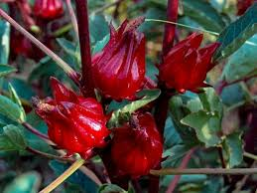
Gambar 1. Bunga Rosella
Tanaman Rosella berkembang biak secara generative (dengan biji). Tanaman rosella berkembang biak dengan biji, tanaman ini tumbuh di daerah beriklim tropis dan subtropis. Tanaman ini dapat tumbuh di semua jenis tanah yang subur dan gembur. Tumbuhan ini dapat tumbuh di daerah pantai sampai daerah ketinggian 900m diatas permukaan laut. Rosella mulai berbunga pada umur 2-3 bulan, dan dapat dipanen setelah berumur 5-6 bulan. tanaman rosella merupakan salah satu tanaman berbunga yang penyerbukannya banyak dibantu oleh serangga, setelah bunga dipetik kemudian dikeluarkan bijinya, lalu bunga itu dijemur dibawa sinar matahari. Satu batang rosella bisa menghasilkan 2-3kg bunga rosella basah, dalam 100kg bunga rosella basah bias menghasilkan 5-6 rosella kering (Andiex,2009).
Hibiscin merupakan pigmen utama yang terdapat di dalam kelopak bunga. Pigmen tersebut telah di identifikasi dengan nama Daphniphylline.

Sementara itu akar rosella mengandung asam saponin dan asam tartrat. Bahan penting lainnya yang terkandung dalam Tanaman rosella adalah gossy peptinantosianin dan glucoside hibiscin. Ketiga zat inilah yang menjadikan rosella bukan sekedar tanaman hias yang indah, tetapi juga berkhasiat bagi manusia (Rahmawati, 2012).

Sistematika Tumbuhan Bunga Rosella
Sistematika tumbuhan bunga rosella diklafikasikan sebagai berikut:
Kingdom : Plantae
Divisio :Spermatophyta
Subdivisio :Angiospermae
Kelas : Dicotyledonae
Ordo : Malvaceae
Famili : Malvaceae
Genus :Hibiscus
Spesies : Hisbiscus sabdariffa L

2.1.2 Kulit Buah Delima
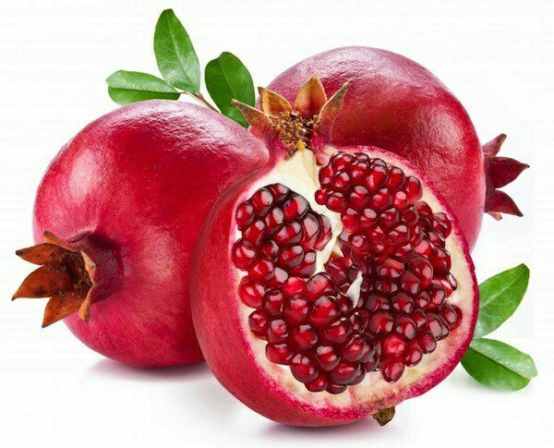
Gambar 2. Kulit buah delima
Buah delima memiliki rasa yang manis, daging buah berair dengan biji buah yang berwarna merah. Buah delima kaya akan vitamin dan mineral, juga senyawa lain yang bermanfaat bagi kesehatan. Delima juga merupakan sumber kelompok vitamin B complex dan vitamin K. Selain itu, delima kaya akan senyawa yang berfungsi sebagai antioksidan yang dapat merangkal radikal bebas (Oci dan Kurnia, 2014). Kulit buah delima kaya akan flavanoid, asam fenolat, tannin, antosianidin, asam ellagat, kuersetin, asam galat, katektin, dan vitamin C yang mempunyai khasiat sebagai ontioksidan. Kulit buah delima tidak hanya bermanfaat untuk mengatasi berbagai gangguan atau keluhan kesehatan, tetapi juga memiliki manfaat untuk merawat kecantikan kulit (Oci & Dewi 2014). kulit delima berlimpah manfaat karena kandungan zat antioksidan yang terkandung di dalamnya yang bisa melawan radikal bebas. kandungan vitamin C juga sangat tinggi dalam kulit delima sehingga kulit delima semakin bermanfaat bagi kesehatan tubuh. (Arora, 2016) Kandungan asam ellagic yang ada di kulit delima dapat mempertahankan kelembaban dan zat lain yang terkandung dapatmelindungi kulit dari polusi serta racun lainnya dan mengembalikan keseimbangan pH kulit (Arora, 2016).

Sistematika Tumbuhan Kulit Buah Delima
Sistematika tumbuhan kulit buah delima diklafikasikan sebagai berikut:
Kingdom :Plantae
Devisi :Spermatophyta
Ordo :Myrtales
Famili :Lyhraceae
Genus :Punica
Spesies :punica granatum L,

2.1.3 Minyak Biji Labu Kuning
Minyak Biji Labu Kuning
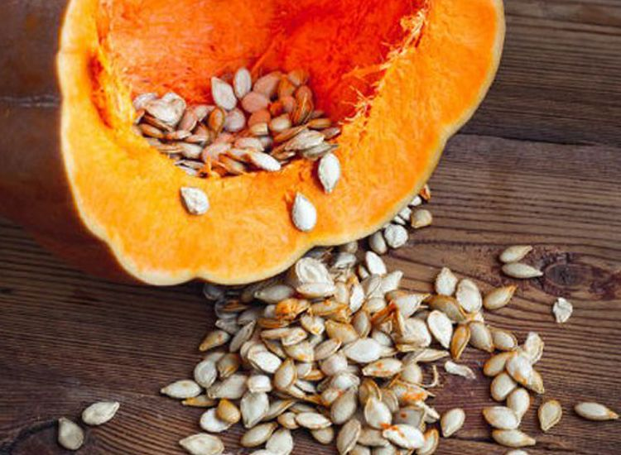
Gamabr 3. Minyak biji labu kuning
Labu kuning merupakan tanaman yang berasal dari Benua Amerika terutama di Negara Peru dan Meksiko. Terdapat lima spesies labu kuning yang umum dikenal, yaitu Cucurbita maxima Duchenes, Bouche, Cucurbita mixta, Cucurbita moschata Duchenes dan Cucurbita pipo L. Buah labu kuning berbentuk bulat pipih, lonjong, atau panjang dengan banyak alur (15-30 alur). Ukuran pertumbuhannya mencapai 350 gram per hari. Buahnya besar dan warnanya hijau apabila masih muda, sedangkan yang lebih tua berwarna kuning orange sampai kuning kecoklatan. Daging buah tebalnya sekitar 3 cm dan rasanya agak manis (Rohani, dkk., 2015).
Labu kuning atau Cucurbita moschata merupakan tanaman yang banyak dimanfaatkan sebagai bahan pangan. Pemanfaatan bijinya di Indonesia masih terbatas pada produksi kuaci biji labu sedangkan biji labu kuning ternyata memiliki beberapa senyawa. Diantaranya adalah asam lemak utama, vitamin E, karotenoid, asam amino, dan inhibitor tripsin. Senyawa-senyawa tersebut bermanfaat untuk menghambat peroksida menjadi radikal bebas, sebab radikal bebastersebut dapat merusak (Rohani, dkk., 2015).
Minyak biji labu kuning.
Minyak tumbuhan dapat digunakan sebagai pelembab alami salah satunya minyak dari biji labu kuning. Labu kuning merupakan salah satu komoditas yang melimpah dan banyak di Indonesia namun belum dimanfaatkan secara optimal (Rohani, dkk., 2015).
Kandungan utama dalam minyak biji labu kuning terletak pada kadar yang tinggi dari asam lemak tak jenuh seperti asam linoleat dan vitamin E yang sangat penting pada kesehatan manusia. Minyak biji labu kuning terdiri dari trigliserida, yang kaya akan asam lemak tak jenuh, seperti asam oleat dan linoleat, dibandingkan dengan minyak lainnya (Rohani, dkk., 2015).

Sistematika Tumbuhan Minyak Biji Labu Kuning
Sistematika tumbuhan minyak biji labu kuning di klasifikasikan sebagai berikut:
Divisio :Spermatophyta
Subdivisio :Angiospermae
Kelas : Dicotyledonae
Ordo : Cucurbitales
Famili : Cucurbitaceae
Genus :Cucubita
Spesies : Cucubita moschata Duch

Tabel 1. Nilai Gizi Bunga Rosella
Komponen | Kadar
Kadar air (g)  Protein (g)  Lemak (g)  Serat (g)  Abu (g)  Kalsium (mg)  Phosphor (mg)  Besi (mg)  Karoten (mg)  Thiamin (mg)  Riboflavin (mg)  Niasin (mg) | 9,2  1,145  2,61  12,0  6,90  1,263  273,2  8,98  0,029  0,117  0,277  3,765

Tabel 2. Kandungan Nutrisi per 100 Gram Buah Delima
Senyawa Jumlah
Karbohidrat 17,17 g
Sugars 16,57 g
Dietary fibre 0,60 g
Fat 0,30 g
Protein 0,95 g
Thiamin (B1) 0,030 mg
Riboflavin (B2) 0,063 mg
Niacin (B3) 0,300 mg
Pantothenic acid (B5) 0,596 mg
Vitamin (B6) 0,105 mg
Folate (B9) 6µ
Vitamin 3mg
Calcium 3 mg
Iron 0,30 mg
Magnesium 3 mg
Phosphorus 8mg
Potassium 259 mg

Sumber : (Budka,2013)

2.2 Kosmetik
2.2.1 Pengertian Kosmetik
Kosmetik adalah sediaan atau paduan bahan yang siap untuk digunakan pada bagian luar badan (epidermis, rambut, kuku, bibir, dan organ genital bagian luar), gigi, dan rongga mulut untuk membersihkan, menambah daya tarik, mengubah penampilan, melindungi supaya tetap dalam keadaan baik, memperbaiki bau badan tetapi tidak dimaksudkan untuk mengobati atau menyembuhkan suatu penyakit (Muliyawan dan Suriana, 2013). Kosmetik berasal dari kata kosmein (Yunani) yang berarti “berhias”. Bahan yang dipakai dalam usaha untuk mempercantik diri ini, dahulu diramu dari bahan-bahan alami yang terdapat disekitar. Sekarang kosmetik dibuat tidak hanya dari bahan alami tetapi juga bahan sintetis untuk maksud meningkatkan kecantikan (Wasita atmadja, 1997). Kosmetik adalah bahan atau sediaan yang dimaksudkan untuk digunakan pada bagian luar tubuh manusia (epidermis, rambut, kuku, bibir dan organ genital bagian luar) atau gigi dan membran mukosa mulut terutama untuk membersihkan, mewangikan, mengubah penampilan dan/atau memperbaiki bau badan atau melindungi atau memelihara tubuh pada kondisi baik (Tranggono dan Latifah, 2007) Dengan demikian pemakaian kosmetika yang tepat untuk perawatan kulit, rias atau dekoratif akan sangat bermanfaat bagi kesehatan tubuh (Wasitaatmadja 1997).
2.2.2 Penggolongan
Berdasarkan Tranggono dan Latifah (2007), penggolongan kosmetik menurut kegunaannya bagi kulit yaitu:
- Kosmetik Perawatan Kulit (Skin-care Cosmetics). Jenis kosmetik ini perlu untuk merawat kebersihan dan kesehatan kulit.
- Kosmetik untuk membersihkan kulit (cleanser): misalnya sabun, cleansing cream, cleansing milk, dan penyegar kulit (freshener
- Kosmetik untuk melembabkan kulit (moisturizer): misalnya, moisturizing cream, night cream, anti-wrinkle cream, lip balm.
- Kosmetik pelindung kulit, misalnya sunscreen cream dan sunscreen foundation, sun block cream / lotion.
- Kosmetik untuk menipiskan atau mengampelas kulit (peeling), misalnya scrub cream.
- Kosmetik Riasan (dekoratif atau make-up) Jenis kosmetik ini diperlukan untuk merias dan menutupi cacat pada kulit sehingga menghasilkan penampilan yang lebih menarik serta menimbulkan efek psikologis yang baik.
Berdasarkan penggolongannya, kosmetika dibagi menjadi 2 golongan utama yaitu kosmetika perawatan kulit (skin care) dan kosmetika dekoratif (tata rias/make up) (Tranggo dan Latifah ,2007 )
- Kosmetika Perawatan dan pemeliharaan (Skin Care) Tujuan penggunaan kosmetik ini adalah untuk merawat kebersihan dan kesehatan kulit. Kosmetika perawatan kulit terdiri dari kosmetika pembersih kulit (cleanser). Kosmetika pelembab kulit (moistuizer), kosmetika pelindung kulit, dan kosmetika untuk menipiskan kulit (peeling). Contoh dari kosmetika perawatan kulit adalah sabun, night cream, sunscreen cream, scrub cream (Tranggono dan Latifah, 2007).
- Kosmetika Dekoratif adalah Tujuan awal penggunaan kosmetik adalah mempercantik diri yaitu usaha untuk menambah daya tarik agar lebih disukai orang lain. Usaha tersebut dapat dilakukan dengan cara merias setiap bagian tubuh yang terlihat
2.2.3 Kosmetik Pelembab
Kosmetik Pelembab perlu dikenakan terutama pada kulit kering atau kulit normal yang cenderung kering terutama jika si pemakai akan lama di dalam lingkungan yang mengeringkan kulit, misalnya ruangan ber-AC. (Tranggono dan Latifah, 2007). Kosmetika pelembab perlu dipakaikan terutama pada kulit yang kering atau normal cenderung kering. Kosmetika pelembab dibedakan atas dua tipe yaitu:.
1) Kosmetika Yang Didasarkan Pada Lemak
Kosmetika yang didasarkan pada lemak akan membentuk lapisan lemak di permukaan kulit untuk mencegahpenguapan air kulit dan menyebabkan kulit menjadi lembab dan lembut. Kosmetika yang didasarkan pada gliserol atau humektan sejenis
2) Kosmetika Yang Didasarkan Pada Gliserol Atau Humektan
sejenis akan membentuk lapisan yang bersifat higroskopis yang akan menyerap uap air dari udara dan mempertahankannya di permukaan kulit. Preparat ini membuat kulit nampak lebih halus dan mencegah dehidrasi lapisan stratum corneum kulit (Tranggono dan Latifah, 2007).
Faktor yang menyebabkan dehidrasi kulit Normalnya, kulit sehat dilindungi dari kekeringan oleh bahan-bahan yang bisa menyerap air, asam amino, purin, pentosa, dan derifat asam fosfat. Bahan-bahan yang larut dalam air tersebut dapat terangkat dari kulit oleh respirasi/pencucian jika bahan-bahan itu tidak dilindungi oleh lapisan lemak tipis yang tidak larut air. Jika lapisan lemak tipis itu diangkat, bahan-bahan yang dapat larut dalam air itu terbuka dan siraman air berikutnya akan mengangkat mereka, meninggalkan kulit yang sebagian atau sepenuhnya kehilangan karakter hidrofilik dan elastisitasnya, demikianlah penghilangan lapisan lemak kulit yang menyebabkan dehidrasi kulit (Tranggono dan Latifah, 2007).
2.3 Bibir
2.3.1 Anatomi Dan Fisiologi Kulit Bibir
Kulit bibir mengandung sel melanin yang sangat sedikit, pembuluh darah lebih jelas terlihat melalui kulit bibir yang memberi warna bibir kemerahan yang indah.Lapisan korneum pada kulit biasanya memiliki 15 sampai 16 lapisan untuk tujuan perlindungan.Lapisan korneum pada bibir mengandung sekitar 3 sampai 4 lapisan dan sangat tipis dibanding kulit wajah biasa.Kulit bibir tidak memiliki folikel rambut dan tidak ada kelenjar keringat yang berfungsi untuk melindungi bibir dari lingkungan luar (Kadu, 2014).
2.3.2 Bibir Kering
Bibir kering dan pecah-pecah merupakan gangguan yang umum terjadi pada bibir.Penyebab umum terjadinya bibir kering dan pecah-pecah yaitu kerusakan sel keratin karena sinar matahari dan dehidrasi. Sel keratin merupakan sel yang melindungi lapisan luar pada bibir. Paparan sinar matahari menyebabkan pecahnya lapisan permukaan sel keratin. Sel keratin yang pecah akan rusak. Sel yang rusak akan terjadi secara terus menerus sampai sel tersebut terkelupas dan tumbuh sel yang baru (Jacobsen, 2011).

Bibir Pecah
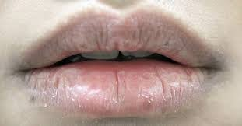

Bibir Kering

Gambar 3 Bibir Kering
Selain itu, penyebab bibir kering dan pecah-pecah adalah dehidrasi. Air merupakan material yang sangat penting terhadap kelembaban kulit. Dehidrasi terjadi karena asupan cairan yang tidak cukup atau kehilangan cairan yang berlebihan disebabkan oleh pengaruh lingkungan (Jacobsen, 2011)
2.4 Lip Balm
2.4.1 Pengertian Lib Balm
Lip balm adalah formulasi yang diterapkan ke bibir untuk mencegah pengeringan dan melindungi terhadap faktor lingkungan yang merugikan. Lipstik dan lip balm memiliki kemiripan, bahan utama lipstik adalah asam lemak seperti lilin, minyak, dan mentega yang memberikan konsistensi dan bekerja sebagai emolien dalam formulasi. Namun ada perbedaan yang signifikan beberapa diantara lipstik dan lip balm, terutama mengenai fungsi dimana lipstik digunakan untuk memberikan warna pada bibir sedangkan lipbalm memberikan perlindungan (Fernandes, dkk., 2013).
Aplikasi lip balm tidak memberikan efek warna atau sinar seperti lipstik dan lip gloss. Ia hanya memberikan sedikit kesan basah dan cerah pada bibir (Fernandes, dkk., 2013).
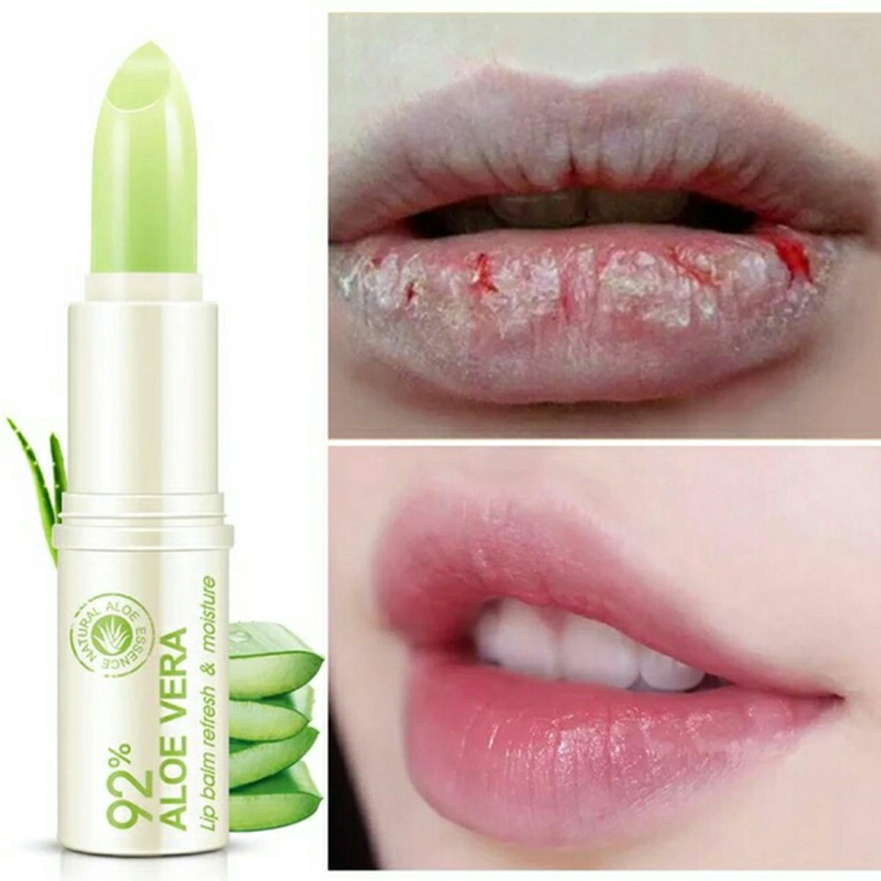
Gambar 4 Lip balp balm
2.4.2 Manfaat Lip Balm
Sebagai pelapis, lip balm mencegah kehilangan kelembaban, memberikan peluang untuk mengembalikan kelembaban awal bibir melalui aliran difusi antara kapiler dan jaringan. Dengan lip balm, kelembaban akan dikumpulkan pada permukaan antara lip balm dengan stratum korneum. Karena fungsinya sebagai pelapis, jika lip balm dibersihkan maka tidak ada lagi perlindungan antara bibir dan lingkungan luar (Madams, 2012).
2.4.3 Komponen Utama Dalam Lip Balm
1. Lilin
Secara kimia, wax (lilin) adalah campuran hidrokarbon dan asam lemak yang kompleks dikombinasikan dengan ester.Lilin lebih keras, kurang berminyak dan lebih rapuh daripada lemak.Lilin sangat tahan terhadap kelembaban, oksidasi dan bakteri. Ada empat kategori dari lilin sebagai berikut: (a) Lilin hewani, contohmya yaitu lilin lebah, lanolin, Spermaceti; (B) Lilin nabati, contohnya yaitu carnauba, candelilla, jojoba; (C) Lilin mineral, contohnya yaitu ozokerite, parafin, mikrokristalin, ceresin; (D) Lilin sintetis, contohnya yaitu polyethylene, carbowax, acrawax, stearon. Lilin yang paling banyak digunakan untuk kosmetik adalah lilin lebah (beeswax), carnauba dan candelilla wax.Secara fisik, lilin ditandai dengan titik leleh tinggi (50 -100°C).Lilin yang paling banyak digunakan adalah beeswax yang merupakan emolien yang bagus dan pengental. Dua wax alami lainnya sering digunakan dalam kosmetik adalah lilin carnauba dan candelilla. Keduanya lebih keras dan memiliki titik leleh yang lebih tinggi membuat mereka lebih stabil (Kadu, 2014).
2. Minyak
Asam lemak dapat berupa asam lemak jenuh atau tidak jenuh yang menentukan stabilitas dari minyak.Minyak dengan asam lemak jenuh tingkat tinggi (laurat, miristat, palmitat dan asam stearat) termasuk minyak kelapa, minyak biji kapas, dan minyak kelapa sawit. Minyak dengan tingkat asam lemak tak jenuh yang tinggi (asam oleat, arakidonat, linoleat) misalnya minyak canola, minyak zaitun, minyak jagung, minyak almond, minyak jarak dan minyak alpukat. Minyak dengan asam lemak jenuh lebih stabil dan tidak menjadi anyir secepat minyak tak jenuh.Namun, minyak dengan asam lemak tidak jenuh lebih halus, lebih mahal, kurang berminyak, dan mudah diserap oleh kulit (Kadu, 2014).
3. Lemak
Lemak yang biasa digunakan adalah campuran lemak padat yang berfungsi untuk membentuk lapisan film pada bibir, memberi tekstur yang lembut, mengurangi efek berkeringat dan pecah pada lip balm. Fungsi yang lain dalam proses pembuatan lip balm adalah sebagai pengikat dalam basis antara fase minyak dan fase lilin dan sebagai bahan pendispersi untuk pigmen. Lemak padat yang biasa digunakan dalam basis lip balm adalah lemak coklat, lanolin, lesitin, minyak terhidrogenisasi dan lain-lain (Kadu, 2014).
2.4.4 Zat Tambahan Dalam Lip Balm
a. Butil Hidroksi Toluene
Butil hidroksi toluen (BHT) merupakan salah satu antioksidan yang paling banyak digunakan pada kosmetik, produk makanan dan sediaan farmasi lain.tujuan penggunaannya adalah untuk mencegah kerusakan oksidatif dari lemak dan minyak agar tidak tengik dan mencegah hilangnya aktivitas vitamin yang terlarut dalam minyak (Rowe,2009).
BHT berbentuk serbuk Kristal putih dengan bau fenol yang khas,praktis tidak larut dalam air, gliserin, propilenglikol,larutan alkali hidroksida, asam mineral encer,namun larut dalam aseton, benzene, etanol 95%, eter, methanol, toluena, minyak mineral, BHT harus disimpan di tempat yang tertutup baik,terlindung dari cahaya,lembab dan panas (Rowe,2019).
b.Pengawet
Kemungkinan bakteri atau jamur untuk tumbuh didalam sediaan lip balm sebenarnya sangat kecil karena lip balm tidak mengandung air.Akan tetapi ketika lip balm diaplikasikan pada bibir kemungkinan terjadi kontaminasi pada permukaan lip balm sehingga terjadi pertumbuhan mikroorganisme.Oleh karena itu kita perlu di tambahkan pengawat di dalam formula lip balm.Pengawet yang sering digunakan yaitu metal paraben dan propel paraben (Butler,2000)
2.5 Komponen yang digunakan pada Lip Balm
a. Lanolin
Lanolin adalah adeps lanae yang mengandung air 25% dan digunakan sebagai pelumas dan penutup kulit dan mudah dipakai (Anif, 1993).Pemakaian pada kulit dapat merupakan lapisan penutup, melunakkan kulit sehingga mudah dipakai.Keberatannya bau dan banyak yang alergi terhadap adeps lanae (Anif, 1993).Lanolin adalah pengemulsi yang sangat baik dan digunakan dalam kosmetik.Lanolin merupakan lemak yang ditemukan dalam wol domba.wol tersebut diolah dengan larutan sabun encer dan dicuci, kemudian diolah dengan asam sulfat encer yang membantu menguraikannya lalu diperoleh lanolin murni yang digunakan dalam produksi kosmetik sebagai emolien (Windholz,dkk.,1983).
b. Cera Flava
Cera flava atau lilin kuning adalah hasil pemurnian malam dari sarang madu lebah Apis mellifera Linne.Pemeriannya yaitu padatan berwarna kuning sampai coklat keabuan, berbau enak seperti madu, agak rapuh bila dingin dan patah membentuk granul, patahan non-hablur, menjadi lunak oleh suhu tangan (Ditjen POM, 1995).
Cera Flava digunakan pada produk makanan dan kosmetik.Cera flava umumnya digunakan pada sediaan topikal dengan konsentrasi 5-20% sebagai bahan pengeras. Cera flava dianggap sebagai bahan yang tidak toksik dan tidak mengiritasi baik pada sediaan topikal maupun sediaan oral (Rowe, dkk., 2009).
c. Propilen Glikol
Propilen glikol adalah propana-1,2-diol dengan rumus C3H8O12dan berat molekul 76,09). Propilen glikol berupa cairan kental, jernih, tidak berwarna, tidak berbau, rasa agak manis, dan higroskopik, Propilen glikol dapat dicampur dengan air, dengan etanol (95% dan dengan kloroform, larut dalam 6 bagian eter, tidak dapat campur dengan eter minyak tanah dan dengan minyak lemak. Penggunaan propilen glikol adalah sebagai zat tambahan dan pelarut (POM., Farmakope Indonesia,Edisi Ketiga. 1979) Propilen glikol juga dapat berfungsi sebagai pengawet, antimikroba, disinfektan, humektan, solven, stabilizer untuk vitamin, dan kosolven yang dapat bercampur dengan air (Rowe,dkk., 2003). Penggunaan kosolven disamping untuk meningkatkan kelarutan obat, juga untuk meningkatkan kelarutan konstituen volatil yang digunakan dalam meningkatkan flavor dan odor untuk pelarut cair (Agoes, 2008).
Sebagai pelarut atau kosolven propilen glikol digunakan dalam konsentrasi 10-30% larutan aerosol, 10-25% larutan oral, 10-60% larutan parentral dan 5-80% larutan topikal. Sifat propilen glikol hampir sama dengan gliserin hanya saja propilen glikol lebih mudah melarutkan berbagai jenis zat. Sama seperti gliserin fungsi propilen glikol adalah sebagai humektan, namun fungsi dalam formula krim adalah sebagai pembawa emulsi sehingga emulsi menjadi lebih stabil.Propilen glikol dapat berfungsi sebagai humektan pada sediaan salep digunakanpada konsentrasi 15% (Rowe 2009).
d. Cera Alba
Cera alba adalah hasil pemurnian dan pengentalan malam kuning yang diperoleh dari sarang lebah madu Apis mellifera Linne (familia apidae). Pemeriannya berupa padatan putih kekuningan, sedikit tembus cahaya dalam keadaan lapisan tipis, bau khas lemah dan bebas bau tengik. Kelarutannya tidak larut dalam air, agak sukar larut dalam etanol dingin. Larut sempurna dalam kloroform, eter, minyak lemak, dan minyak atsiri. Suhu leburnya antara 62o C hingga 64o C. khasiat dan penggunaan sebagai zat tambahan (Ditjen POM, 1995).digunakan untuk memberikan srtuktur batang yang kuat pada lip balm dan menjaganya tetap padat walau dalam keadaan hangat (Balsam, 1972).
e.Nipagin
Nipagin atau metal paraben memiliki pemerian yaitu hablur kecil,tidak berwarna,tidak berbau atau berbau khas lemah,mempunyai sedikit rasa terbakar.Kelarutannya yaitu sukar dalam air dan benzene,mudah larut dalam etanol dan dalam eter,larut dalam minyak,propilen glikol,dan dalam gliserol.Suhu leburnya antara 125-128°C.Khasiatnya adalah sebagai tambahan (zat pengawet) (Depkes,1995).
f.Oleum Cacao
Oleum cacao atau lemak coklat merupakan lemak coklat padat yang diperoleh dengan pemerasan panas biji theobroma cacao L,yang telah dikupas dan di panggang.Pemeriannya yaitu lemak padat,putih kekuningan,bau khas aromatic,rasa khas lemak dan agak rapuh.Suhu lebur yaitu 31-34°C(Depkes 1979).
g.Oleum Ricini
Minyak jarak adalah minyak lemak yang diperoleh dengan perasan dingin biji Ricinus communis L. yang telah dikupas. Pemeriannya berupa cairan kental, jernih, kuning pucat atau hampir tidak berwarna, bau lemah, rasa manis dan agak pedas. Kelarutannya yaitu larut dalam 2,5 bagian etanol (90%), mudah larut dalam etanol mutlak, dan dalam asam asetat glasial (Ditjen POM, 1979).
2.6 Ekstraksi
2.6.1 Pengertian Ekstraksi
Ekstraksi adalah suatu proses penyarian zat aktif dari bagian tanaman yang bertujuan untuk menarik komponen kimia yang terdapat dalam tanaman obat tersebut.Ekstrak merupakan proses pemisahan zat dari campurannya dengan menggunakan pelarut tertentu (Marjoni,2016). Estrak adalah suatu produk hasil pengambilan zat aktif melalui proses ekstraksi menggunakan pelarut,dimana pelarut yang digunakan diupkan kembali sehingga zat aktif ekstrak menjadi pekat (Marjoni,2016).
Metode ekstraksi dengan menggunakan pelarut dibagi menjadi 2 cara yaitu cara dingin dan cara panas.
1.Cara Dingin
a) Maserasi
Maserasi berasal dari kata “macerate” artinya melunakkan. Maserasi adalah cara penarikan simplisia dengan merendam simplisia tersebut dalam cairan penyari pada suhu biasa atau pemanasaan. Cairan penyari yang direkomendasikan adalah etanol atau campuran etanol-air.Keuntungan dari maserasi adalah pengerjaanya mudah dan peralatanya murah dan sederhana. Sedangkan kekuranganya antara lain waktu yang di perlukan untuk mengekstraksi baham cukup lama, penyari kurang sempurna, pelarut yang digunakan jumlahnya banyak jika harus dilakukan remaserasi (Badan POM, 2013).
Kecuali dinyatakan lain, maserasi dilakukan dengan cara dimasukan sepuluh bagian simplisia atau campuran simplisia dengan derajat halus yang cocok, tutup, biarkan selama 5 hari terlindungi dari cahaya sambil sering diaduk, serkai, peras, cuci ampas dengan cairan penyari secukupnya hingga di peroleh 100 bagian. Pindahakan dalam bejana tertutup dan biarkan di tempat sejuk terlindungi dari cahaya matahari selama 2 hari, lalu endap tuangkan atau saring kemudian diuapkan pada tekanan rendah pada suhu tidak lebih dari 50c hingga konsistensi yang dikehendaki (Anief, 2010)
b) Perkolasi
Perkolasi umumnya digunakan untuk mengekstraksi serbuk kering terutama simplisia yang keras seperti kulit, batang, kulit buah, biji, kayu dan akar.Penyari yang digunakan umumnya adalah etanol atau campuran etanol air. Dibandingkan dengan metode maserasi, metode ini tidak memerlukan tahapan penyaringan perkolat, hanya kerugiannya adalah waktu yang dibutuhkan lebih lama dan jumlah penyari yang digunakan lebih banyak (Badan POM, 2013)
2.Cara Panas
a) Refluks
Refluks adalah ekstraksi dengan pelarut pada temperatur titik didihnya, selama waktu tertentu dan jumlah pelarut terbatas yang relative konstan dengan adanya pendingin balik. Umumnya dilakukan pengulangan proses pada residu pertama sampai 3-5 kali sehingga dapat termasuk proses ekstraksi sempurna.
b) Sokhlet
Sokhlet adalah ekstraksi menggunakan pelarut yang selalu baru yang umumnya dilakukan dengan alat khusus sehingga terjadi ekstraksi kontinum dengan jumlah pelarut relative konstan dengan adanya pendingin balik.
c) Digesti
Digesti adalah metode ekstraksi dengan menggunakan pemanasan pada suhu 40-50°C.Metode ini digunakan untuk simplisia yang zat aktifnya tahan terhadap pemanasan (Badan POM, 2013:12).
d) Infus
Infus merupakan ekstraksi dengan pelarut air pada temparatur penangas air (bejana infus tercelup dalam penangas air mendidi,temperatur berkisar antara 96-98°C selama waktu tertentu (15-20 menit) (Depkes RI,2000).
e) Dekok
Dekok merupakan infus pada waktu yang lebih lama ( 30 menit) dengan temperature sampai titik didih air (Depkes RI,2000).

2.6.2 Tujuan Pembuatan Estrak
Tujuan dari pembuatan ekstrak /ekstraksi adalah untuk menyari zat-zat berkhasiat atau zat-zat dari bagian tanaman obat, hewan dan beberapa jenis ikan termasuk biodat laut.Tujuan ekstraksi bahan alam adalah untuk menarik komponen kimia yang terdapat pada bahan alam.Ekstraksi ini didasarkan pada prinsip perpindahan massa komponen zat kedalam pelarut,dimana perpindahan mulai terjadi pada lapisan antarmuka kemudian berdifusi masuk kedalam pelarut (Depkes RI,1986).

2.6.3 Jenis-Jenis Ekstrak
- Ekstrak Cair (Liquidum)
Ekstrak cair adalah ekstrak hasil penyarian bahan alam dan masih mengandung pelarut
b.EkstrakKental (Spissuum)
Ekstrak kental adalah ekstrak yang telah mengalami proses penguapandan sudah tidak mengandung cairan pelarut lagi,tetapi konsistensinya tetap cair pada suhu kamar
c. Ekstrak Kering (Siccum)
Ekstrak kering adalah ekstrak yang telah mengalami proses penguapan dan tidak lagi mengandung pelarut dan berbentuk padat (kering).

2.7 Pemeriksaan Mutu Fisik Sediaan
- Uji Homogenitas
Uji homogenitas dilakukan dengan menggunakan objek gelas. Sejumlah tertentu sediaan jika dioleskan pada sekeping kaca atau bahan transparan lain yang cocok, sediaan harus menunjukkan susunan yang homogen dan tidak terlihat adanya butiran kasar (Ditjen POM, 1979).
- Suhu Lebur Sediaan
Metode pengamatan suhu lebur lip balm yang digunakan dalam penelitian bunga rosella adalah dengan cara memasukkan lip balm ke dalam oven dengan suhu awal 300C selama 15 menit, diamati apakah melebur atau tidak, setelah itu suhu dinaikkan 10C setiap 15 menit dan diamati pada suhu berapa lip balm mulai melebur.Berdasarkan Hasil pemeriksaan suhu lebur lip balm menunjukkan bahwa sediaan lip balm ekstrak kulit buah delima berkisar 36-380C. Suhu lebur lip balm yang ideal sesungguhnya diatur hingga suhu yang mendekati suhu bibir, bervariasi antara 36-38°C. Hal ini menunjukkan bahwa sediaan lip balm ekstrak kulit buah delima memenuhi persyaratan suhu ideal dalam lip balm.
- Pengukuran PH
Pengukuran pH sediaan dilakukan dengan menggunakan pH meter dengan cara: Alat terlebih dahulu dikalibrasi dengan menggunakan larutan dapar standar netral (pH 7,01) dan larutan dapar asam (pH 4,01) hingga alat menunjukkan harga pH tersebut. Kemudian elektroda dicuci dengan akuades, lalu dikeringkan dengan tisu. Sampel dibuat dalam konsentrasi 1% yaitu ditimbang 1 g sediaan dan dilarutkan dalam akuades hingga 100 mL, lalu dipanaskan. Setelah suhu menurun, elektroda dicelupkan dalam larutan tersebut. Dibiarkan alat menunjukkan harga pH sampai konstan. Angka yang ditunjukkan pH meter merupakan pH sediaan (Rawlins, 2003)
- Pemeriksaan Stabilitas Sediaan
Sediaan lip balm dievaluasi selama 12 minggu yang meliputi pengamatan organoleptis (warna, bau, bentuk) apakah terjadi perubahan selama penyimpanan pada suhu kamar (Ratih, dkk., 2014).
- Uji Iritasi Sediaan
Uji iritasi dilakukan dengan cara mengoleskan sediaan uji pada kulit normal panel manusia untuk mengetahui apakah sediaan tersebut dapat menimbulkan iritasi pada kulit atau tidak. Teknik yang digunakan pada uji iritasi ini adalah uji tempel terbuka (open test) pada lengan bawah bagian dalam terhadap 10 orang panelis. Uji tempel terbuka dilakukan dengan mengoleskan sediaan yang dibuat pada lokasi lekatan dengan luas tertentu (2,5 x 2,5 cm), dibiarkan terbuka dan diamati apa yang terjadi. Uji ini dilakukan selama 2 hari berturut-turut (Tranggono dan Latifah, 2007)
- Uji Kesukaan
Uji kesukaan adalah metode uji yang digunakan untuk mengukur tingkat kesukaan terhadap produk dengan menggunakan lembar penilaian (kusioner). jumlah panelis standar dalam satu kali pengujian 6 orang. sedangkan untuk panelis non standar adalah 30 0rang.
- Uji Efektivitas Sediaan
2.8 Studi Literatur
Penelitian Kepustakaan dan studi pustaka atau riset pustaka meski bias dikatakan mirip akan terjadi berbeda.Studi pustaka adalah istilah lain dari kajian pustaka,tinjauan pustaka,kajian teoritis,landasan teori,telaah pustaka (literature review),dan tinjauan teoritis.Yang dimakssud penelitian kepustakaan adalah penelitian yang dilakukan hanya berdasarkan atasan karya tulis,termasuk hasil penelitian baik yang telah maupun yang belum dipublikasikan (Embun,2012)
Meskipin merupakan sebuah penelitian,penelitian dengan studi literatur tidak harus turun ke lapangan dan bertemu dengan responden. Data-data yang dibutuhkan dalam penelitian dapat diperoleh dari sumber pustaka atau dokumen. Menurut Zed, 2014 pada riset pustaka (libray research), penelusuran pustaka tidak hanya untuk langkah awal menyiapkan kerangka penelitian (research design) akan tetapi sekaligus memanfaatkan sumber-sumber pustaka untuk memperoleh data penelitian. Selain data, beberapa hal yang harus ada dalam sebuah penelitian supaya dapat dikatakan ilmiah, juga memerlukan hal lain seperti rumusan masalah, landasan teori, analisis data, dan pengambilan kesimpilan.
Penelitian dengan studi literatur adalah penelitian yang persiapannya sama dengan penelitian lainnya akan tetapi sumber dan metode pengumpulan data dengan mengambil data di pustaka, membaca, mencatat, dan mengolah bahan penelitian.Meskipun terlihat mudah,studi literatur membutuhkan ketekunan yang tinggi agar data dan analisis data serta kesimpulan yang dihasilkan sesuai dengan tujuan yang di harapkan.Untuk itu dibutuhkan persiapan dan pelaksanaan yang optimal. Penelitian studi literatur membutuhkan analisis yang matang dan mendalam agar mendapatkan hasil. Dengan demikian penelitian dengan studi literatur juga sebuah penelitian dan dapat di katagorikan sebagai sebuah karya ilmiah karena pengumpulan data dilakukan dengan sebuah strategi dalam bentuk metodologi penelitian. Variabel pada penelitian studi literatur bersifat tidak baku. Data yang diperoleh dianalisis secara mendalam oleh penulis.Data-data yang diperoleh dituangkan ke dalam sub bab-sub bab sehingga menjawab rumusan masalah penelitian.

BAB III
METODE PENELITIAN
3.1 Jenis dan Desain Penelitian
Jenis penelitian yang dilakukan adalah metode deskriptif dengan pendekatan kualitatif, Jenis penelitian yang digunakan adalah studi literatur.
3.2 Lokasi dan Waktu
Lokasi penelitian dilakukan melalui penelusuran pustaka melalui Google Scholar, bentuk e-book, jurnal cetak hasil penelitian, jurnal yang diperoleh dari pangkalan data, karya tulis ilmiah, skripsi, dan disertai serta makalah yang dapat dipertanggungjawabkan yang diperoleh secara daring/online.
Waktu pelaksanaan penelitian Karya Tulis Ilmiah (KTI) ini berlangsung mulai dari bulan Februari sampai dengan Mei tahun 2021.
3.3 Objek Penelitian
Data-data yang sudah diperoleh kemudian dianalisa deskriptif dilakukan dengan cara mendeskripsikan fakta-fakta yang kemudian disusun dengan analisis,tidak semata-mata menguraikan,malainkan juga memberikan pemahaman dan penjelasan secukupnya.
3.4 Metode Pengumpulan Data
Metode pengumpulan data adalah studi pustaka.Jenis data yang digunakan adalah data sekunder.Data yang diperoleh dikompilasi, dianalisa, dan disimpulkan sehingga mendapatkan kesimpulan mengenai studi literatur
3.5 Prosedur Kerja
Prosedur kerja meliputi penelusuran literatur, seleksi literatur, dokumentasi literatur, analisa, dan penarikan kesimpulan. Menurut Creswel tahapan-tahapan diatas dapat dilakukan dengan cara:
a. Mengidentifikasi Istilah-Istilah Kunci
Pencarian jumlah atau literatur dilakukan dengan menggunakan kata kunci seperti ekstrak tumbuhan,sebagai pelembab bibir.
b. MenentukanTempat Literatur (Local Literatur) Sesuai Dengan Topic Yang Telah Ditentukan Dari Database Atapun Internet.
Mengumpulkan jurnal atau literatur yang relavan.Jurnal atau literatur pada penelitian ini didapatkan dengan mengakses secara daring/online.

c. Mengevaluasi Dan Memilih Literatur Secara Kritis Untuk Dikaji (Critically Evaluate And Select The Lliterature).
Pada penelitian studi literatur ini literatur yang akan dievaluasi dan dipilih untuk dikaji adalah:
1.”Formulasi sediaan lip balm dari ekstrak bunga rosella (Hibiscus sabdariffa) sebagai pelembab bibir” (Nurmi 2019)
2.”Formulasi sediaan lip balm ekstrak kulit buah delima (punica granatum L)” (Mega Wahyuni 2018)
3. “Formulasi sediaan lip balm yang mengandung minyak biji labu kuning (Pumpkin Seed Oil) sebagai pelembab bibir” (Nurul Huda Harahap 2020)
d. Menyusun Literatur Yang Telah Dipilih (OrganizeThe Literature)
Bahan-bahan informasi serta data dari penelitian sebelumnya yang telah didapatkan dibaca,dicatat,diatur dan diolah kembali.
1.”Formulasi sediaan lip balm dari ekstrak bunga rosella (Hibiscus sabdariffa) sebagai pelembab bibir” (Nurmi 2019)
2.”Formulasi sediaan lip balm ekstrak kulit buah delima (punica granatum L)” (Mega Wahyuni 2018)
3. “Formulasi sediaan lip balm yang mengandung minyak biji labu kuning (Pumpkin Seed Oil) sebagai pelembab bibir” (Nurul Huda Harahap 2020).
e. MenulisKajian Pustaka (Write A Literature Review)
Menuliskan kembali hasil ringkasan informasi yang diperoleh melalui literatur untuk dicantumkan dalam laporan penelitian.
f. MembuatHasil Dan Kesimpulan.
Setelah itu hasil penelitian yang terdapat pada literatur yang digunakan,dianalisa dan disimpulkan.

Algoritma pencarian jurnal
Pengambilan data dilakukan dengan searching internet melalui pencarian jurnal dengan kata kunci “Formulasi sediaan lip balm ekstrak tumbuhan sebagai pelembab bibir”
Total :47

Total : 619

Jurnal di eksklusi

Memilih jurnal yang tidak berkorelasi dengan topic penelitian

Jurnal di eksklusi

Inklusi berdasarkan tahun terbit (2018- 2020)

Jurnal yang sesuai dan memenuhi kriteria

Total : 3

BAB IV
HASIL DAN PEMBAHASAN
4.1 Hasil
Bedasarkan penelitian yang telah dilakukan maka diperoleh hasil bahwasanya sediaan ekstrak tumbuhan, bunga rosella, kulit buah delima, dan minyak biji labu kuning dapat dijadikan lip balm sebagai pelembab bibir, dan konsentrasi ekstrak tumbuhan yang dapat memberikan efek melembabkan bibir yang paling baik ialah : Konsentrasi 5% (Nurmi 2019) artikel 1, konsentrasi 10% (Mega Wahyuni) artikel 2 dan konsentrasi 12% ( Nurul Huda) artikel 3
Berdasarkan hasil review dari literatur yang memenuhi kriteria inklusi maka didapatkan hasil sebagai berikut:
Tabel 4.1 Matriks ringkasan penelitan
No | Parameter | Artikel
No | Parameter | Nurmi (2019) | Mega Wahyuni (2018) | Nurul Huda (2020)
1 | Konsentrasi ekstrak | - 1%  - 2%  - 3%  - 4%  - 5% | - 2,5%  - 5%  - 7,5%  - 10% | - 3%  - 6%  - 9%  - 12%
2 | Uji homogenitas | - 1%(homogen)  - 2%(homogen)  - 3%(homogen)  - 4%(homogen)  - 5%(homogen) | - 2,5% (homogen)  - 5% (homogen)  - 7,5% (homogen)  - 10% (homogen) | - 3% (homogen)  - 6% (homogen)  - 9% (homogen)  - 12% (homogen)

3 | Suhu lebur sediaan | - 1% (59)  - 2% (57)  - 3% (56)  - 4% (55)  - 5% (54) | - 2,5% (38)  - 5% (37  - 7,5% (36)  - 10% (36) | - 3% (58,6)  - 6% (56,8)  - 9% (55,1)  - 12% (54,2)
4 | pH sediaan | - 5,5  - 5,6  - 5,7  - 5,8  - 5,9 | - 6,0  - 5,9  - 5,7  - 5,6 | - 6,0  - 5,9  - 5,7  - 5,5
5 | Stabilitas sediaan | 1%  - Solid baik  - Merah  - Lemon  2%  - Solid baik  - Merah  - Mangga  3%  - Solid baik  - Merah  - Lemon  4%  - Solid baik  - Merah  - Mangga  4%  - Solid baik  - Merah  - Lemon | 2,5%  - Baik  - Coklat muda  - Bau khas  5%  - Baik  - Coklat  - Bau khas  7,5%  - Baik  - Coklat tua  - Bau khas  10%  - Baik  - Coklat tua  - Bau khas | 3%  - Bau  - Warna  - Bentuk  6%  - Bau  - Warna  - Bentuk  9%  - Bau  - Warna  - Bentuk  12%  - Bau  - Warna  - Bau
6 | Uji iritaasi | 1%, 2%, 3%, 4% dan 5% memeberikan hasil negative terhadap perameter reaksi iritasi. | 2,5%,5%,7,5% dan 10% memberikan hasil negative terhadap parameter reaksi iritasi | 3%,6%,9%dan 12% memberikan hasil negative terhadap parameter reksi iritasi
7 | Nilai kesukaa/kelembaban | N (Jumlah Panelis)  1%  - Tidak suka (15)  - Netral (15)  2%  - Tidak suka (14)  - Netral (7)  - Suka (9)  3%  - Netral (4)  - Suka (17)  - Sangat suka (9)  4%  - Netral (6)  - Suka (11)  - Sangat suka (13)  5%  - Netral (2)  - Suka (7)  - Sangat suka (21) | 2,5%,5%,7,5% dan 10% dapat memberikan kelembabab bibir dan paling baik melembabkan ialah konsentrasi 10% | N (Jumlah Panelis)  3%  - Tidak suka (4)  - Kurang suka (10)  - Suka (15)  - Sangat suka (1)  6%  - Tidak suka (5)  - Kurang suka (6)  - Suka (13)  - Sangat suka (3)  9%  - Tidak suka (0)  - Kurang suka (12)  - Suka (10)  - Sangat suka (8)  12%  - Tidak suka (1)  - Kurang suka (9)  - Suka (16)  - Sangat suka (1)

4.2 Pembahasan
- Konsentrasi ekstrak
Konsentrasi ekstrak tumbuhan bunga rosella, kulit buah delima, dan minyak biji labu kuning yang digunakan pada ketiga artikel adalah ekstrak dengan konsentrasi 1%, 2%, 3%, 4% dan 5% (Nurmi 2019), ekstrak dengan konsentrasi 2,5%, 5%, 7,5% dan 10% (Mega Wahyuni 2018) dan ekstrak konsentrasi 3%, 6%, 9% dan 12% (Nurul Huda 2020). Ekstrak tumbuhan bunga rosella, kulit buah delima, dan minya biji labu kuning yang paling efektif adalah 5%, 10% dan 12%, dikarenakan konsentrasi ekstrak tersebut yang paling efektif dalam melembabkan bibir.
- Uji homogenitas
Pemeriksaan homogenitas sejumlah tertentu sediaan diolesi pada sekeping kaca (object glass) atau bahan transparan lain yang cocok, sediaan lip balm harus menunjukkan susunan yang homogen dan tidak terlihat adanya butiran yang kasar, seperti pada penelitian artikel 1 (Nurmi 2019), artikel 2 (Mega Wahyuni 2018), dan artikel 3 (Nurul Huda 2020). Semua sediaan menunjukkan bahwa tidak memperlihatkan adanya butiran – butiran kasar pada saat dioleskan pada objek glass. Hal ini menunjukkan bahwa sediaan yang dibuat memiliki susunan yang homogen.
- Suhu lebur sediaan
Menurut SNI (standar nasional Indonesia) No. 16 – 4769 - 1998 persyaratan titik lebur lip balm yang tertera adalah 50°C -70°C. Titik lebur lip balm yang ideal sesungguhnya diatur hingga suhu yang mendekati suhu bibir, bervariasi antara 36 - 38°C. Bedasarkan penelitian artikel 2 (Mega Wahyuni, 2018) memiliki titik lebur yang mendekati suhu bibir.
- pH sediaan
Syarat pH sediaan lip balm yang baik sesuai dengan pH fisiologis kulit bibir yaitu 4,5 - 6,5. Berdasarkan penelitian yang dilakukan artikel 1, 2 dan 3 pada uji pH sediaan lip balm menggunakan ekstrak tumbuhan bunga rosella, kulit buah delima dan minyak biji labu kuning menunjukkan bahwa semakin tinggi konsentrasi ekstrak maka semakin asam pH yang dihasilkan dari sediaan lip balm. Sediaan yang dibuat dengan menggunakan tumbuhan bunga rosella, kulit buah delima dan minyak biji labu kuning dari ketiga artikel sudah sesuai dengan pH fisiologis kulit bibir manusia.
- Uji iritasi
Uji iritasi dilakukan dengan cara mengoleskan sediaan uji pada kulit normal panel manusia untuk mengetahui apakah sediaan tersebut dapat menimbulkan iritasi pada kulit atau tidak. Berdasarkan penelitian yang dilakukan artikel 1 penelitian (Nurmi 2019) artikel 2 (Mega Wahyuni 2018) dan artikel 3 (Nurul Huda 2020) memperlihatkan hasil negatif terhadap parameter reaksi iritasi yang diamati yaitu kulit kemerahan, kulit gatal-gatal dan kulit bengkak
- Uji kesukaan
Uji kesukaan adalah metode uji yang digunakan untuk mengukur tingkat kesukaan terhadap produk Berdasarkan penelitian (Nurmi, 2019) sebagai artikel 1 pada uji kesukaan ditentukan nilai kesukaannya untuk setiap sediaan dengan menggunakan 30 orang panelis berdasarkan tabel rekapitulasi data uji kesukaan. Formula 1% didapatkan hasil netralnya sebanyak 50%, formula 2% didaptkan hasil sukanya 30%, formula 4% didapatkan hasilnya sangat sukanya 43%, formula 5% didapatkan hasil sangat sukanya 70% berdasarkan artikel 1 sediaan dengan konsentrasi 5% merupakan yang sangat disukai oleh panelis. Dan artikel 2 konsentrasi 10% yang paling baik dalam melembabkan bibir. Dan penelitian (Nurul Huda 2020) sebagai artikel 3 dimana formula 3% didapatkan nilai suka 50%, formula 6% didapatkan hasil sukanya 43%, formula 9% didapatkan hasil sukanya 33%, formula 12% didapatkan hasil sukanya 53%, berdasarkan artikel 3 konsentrasi 12% yang paling banyak di sukai.
Berdasarkan pada penelitian ini digunakan 3 Artikel untuk dibandingkan. Dari ketiga artikel yang digunakan memiliki keterkaitan dengan Penelitian meliputi formulasi sediaan, pemeriksaan mutu fisik sediaan meliputi pemeriksaan organoleptis, pemeriksaan homogenitas, suhu lebur, uji pH, uji stabilitas sediaan dan uji iritasi sediaan, uji efektivitas sediaan, serta uji kesukaan dan dari ketiga jurnal tersebut dapat diketahui yang paling baik digunakan adalah jurnal Mega Wahyuni 2018 sebagai literatur 2 dimana dilihat dari suhu lebur dan pengukuran pH sediaan jurnal 2 yang paling baik. Suhu lebur lip balm yang ideal sesungguhnya diatur hingga suhu yang mendekati suhu bibir, bervariasi antara 36-38°C. Hal ini menunjukkan bahwa sediaan lip balm ekstrak kulit buah delima memenuhi persyaratan suhu ideal dalam lip balm. Dan pengukuran ph yang sudah memenuhi persyaratan fisilogi kulit berkisar 4,5 – 6,5.

BAB V
KESIMPULAN DAN SARAN
5.1 KESIMPULAN
- Berdasarkan penelitian yang telah dilakukan dari ketiga artikel dapat ditarik kesimpulan bahwa ekstrak bungan rosella, kulit buah delima, dan minyak biji labu kuning dapat dijadikan sebaga pelembab bibir.
- Berdasarkan hasil pemeriksaan mutu fisik sediaan meliputi pemeriksaan organoleptis, pemeriksaan homogenitas, suhu lebur, uji pH, uji stabilitas sediaan, serta uji kesukaan terhadap variasi sediaan yang telah memenuhi syarat dalam pembuatan sediaan lip balm sebagai pelembab bibir. Dimana konsentrasi 5% sebagai artikel 1, 10% artikel 2, dan 12% artikel 3 menunjukkan dapat melembabkan bibir yang baik dan disukai panelis.
5.2 SARAN
Perlu dilakukan penelitian lebih lanjut secara nyata dan menggunakan data primer agar mendapatkan hasil yang lebih akurat

DAFTAR PUSTAKA

Arora. D. (2016). Health Benefits Of Pomegranate Peel You Never Knew. www.thehealthsite.com. Diakses pada tanggal 22 Mei 2018.
Butler, H. (2000). Poucher,s Perfumes, Cosmetics and Soaps Tenth Edition. Netherlands: Kluwer Academic Publishers. Hal. 210.
Ditjen POM. 1979. Farmakope Indonesia. Edisi III. Jakarta: Depkes RI. Halaman 506.
Fernandes, R.A., Michelli,F.D., Claudineia, A.P.O., Telma ,M.K., Andre, R.B., Maria, v.r.v. (2013). Stability Evaluation of Organic lip balm .Pharmaceutical Sciences. 49(2):2-3
Fernandes, R.A., Michelli, F.D., Claudineia, A.P.O., Telma, M.K., Andre, R.B., Maria, V.R.V. 2013. Stability Evaluation of Organic Lip Balm. Pharmaceutical
Hutami, R.A.P., Joshita, D., Abdul, M. 2014. Pemanfaatan Ekstrak Kelopak Bunga Rosella (Hibiscus sabdariffa l.) Sebagai Pewarna dan Antioksidan Alami dalam Formulasi Lipsik dan Sediaan Oles Bibir. Universitas Indonesia. Hal. 12 Sciences. 49(2): 2-3
Jacobsen, P.L., Denis, P.L., Michael, A.S., Drore, E., Barbara, D.W. (2011). The Little Lip Book. USA: Carma Laboratories Inc. Hal. 27-29
Kadu, M., Suruchi, V., Sonia, S. (2014). Review on Natural Lip Balm. International Journal of Research in Cosmetic Science. Hal. 1-2
Linda. 2012. Formulasi Sediaan Lipstik Menggunakan Ekstrak Angkak (Monascus purpureus) Sebagai Pewarna. Skripsi. Fakultas Farmasi. Universitas Sumatera Utara. Medan
Muliyawan, D. Suriana.N (2013)A-Z. Tentang Kosmetik. Jakarta:Elex Media
(2016). Jurnal Farmasi Dan Ilmu Kefarmasian Indonesia Vol. 3 No. 2 Desember 2016 74. Jurnal Farmasi Dan Ilmu Kefarmasian Indonesia.
Rohani, P,. Shibghatun, N., Romdhonah, Lily,. A. 2015. Pemanfaatan Minyak Biji Labu Kuning (Cucurbita moschata durch) Menjadi Sediaan Nanoemulsi Topikal Sebagai Agen Pengembangan Cosmetical Anti Aging. Fakultas Farmasi Universtas Islam Indonesia. Halam 61-65
Sulastomo, E. 2013. Kulit Cantik dan Sehat. Mengenal dan Merawat Kulit. Jakarta: Kompas. Halaman 98, 101
Tranggono, L. (2007). Buku Pegangan Ilmu Pengetahuan Koametik. In PT. Gramedia pustaka utama.
Wasitaatmadja. Penuntun Ilmu Kosmetik. Jakarta, 1997

LAMPIRAN
LAMPIRAN 1
ARTIKEL 1
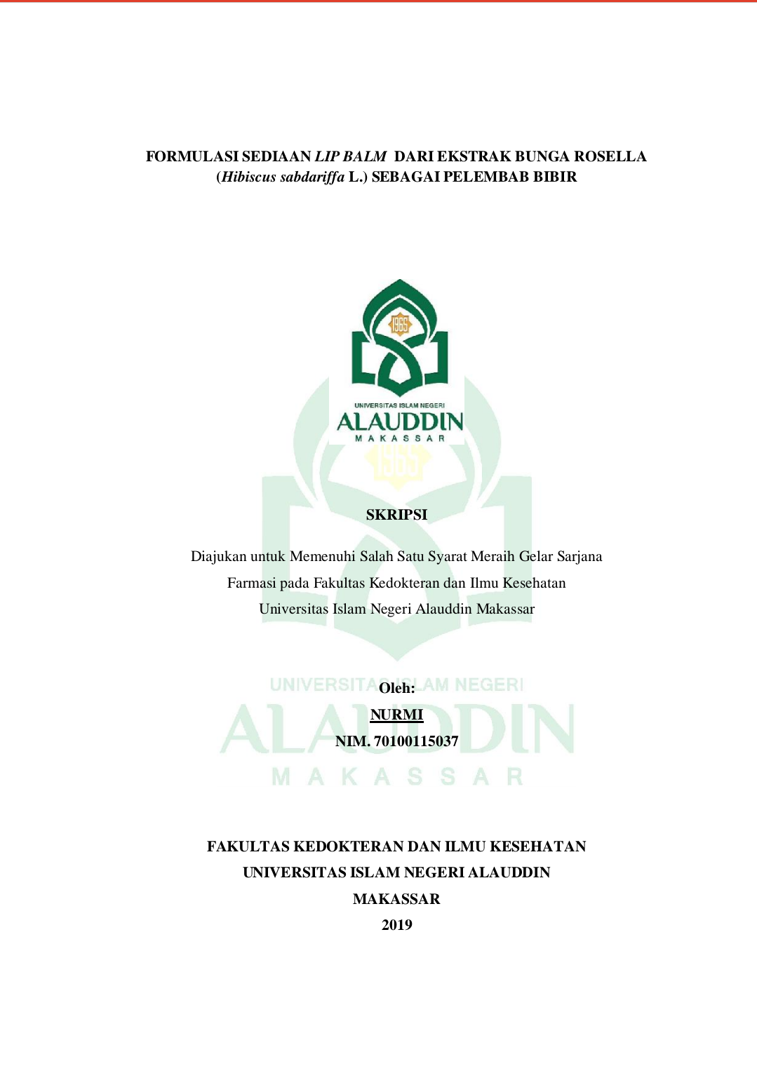

LAMPIRAN 2
ARTIKEL 2
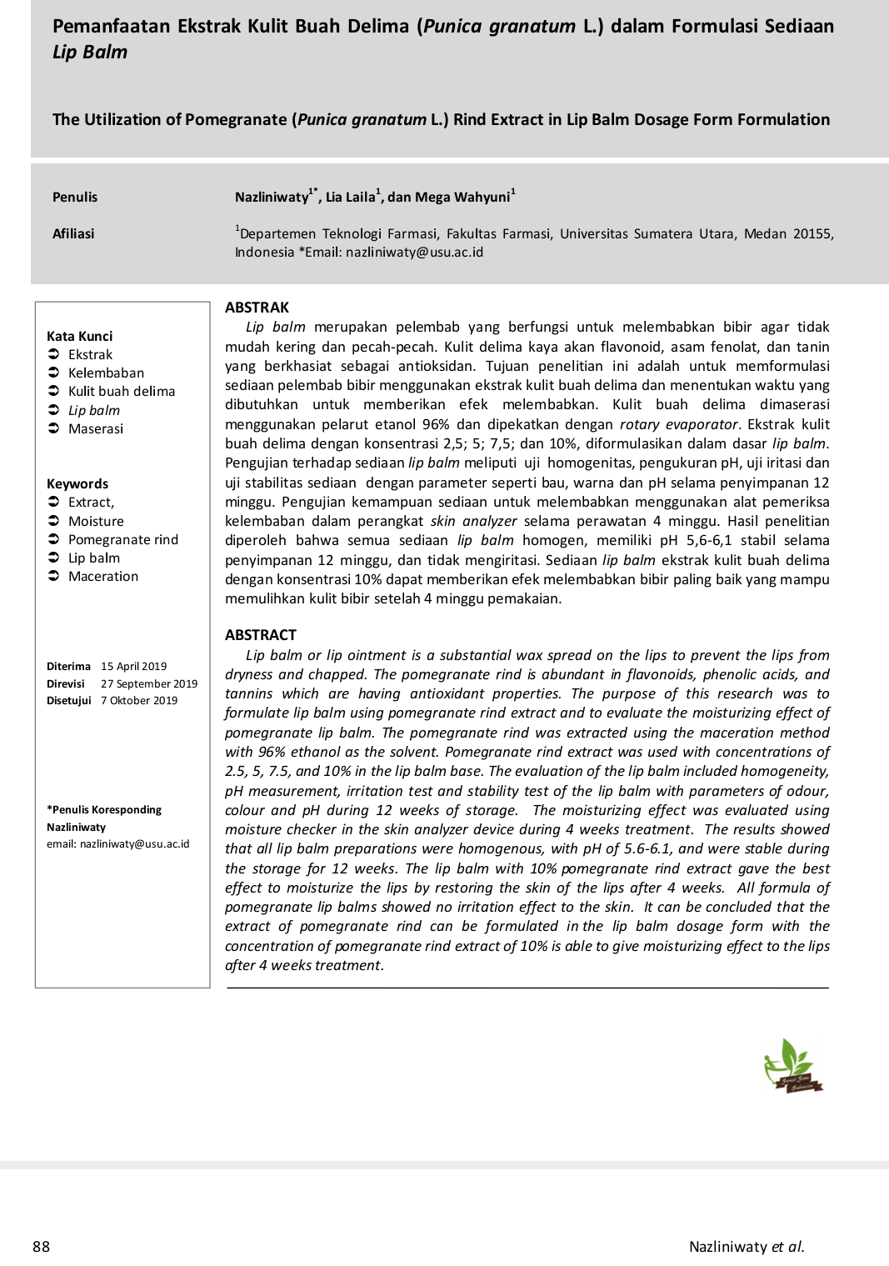

LAMPIRAN 3
ARTIKEL 3
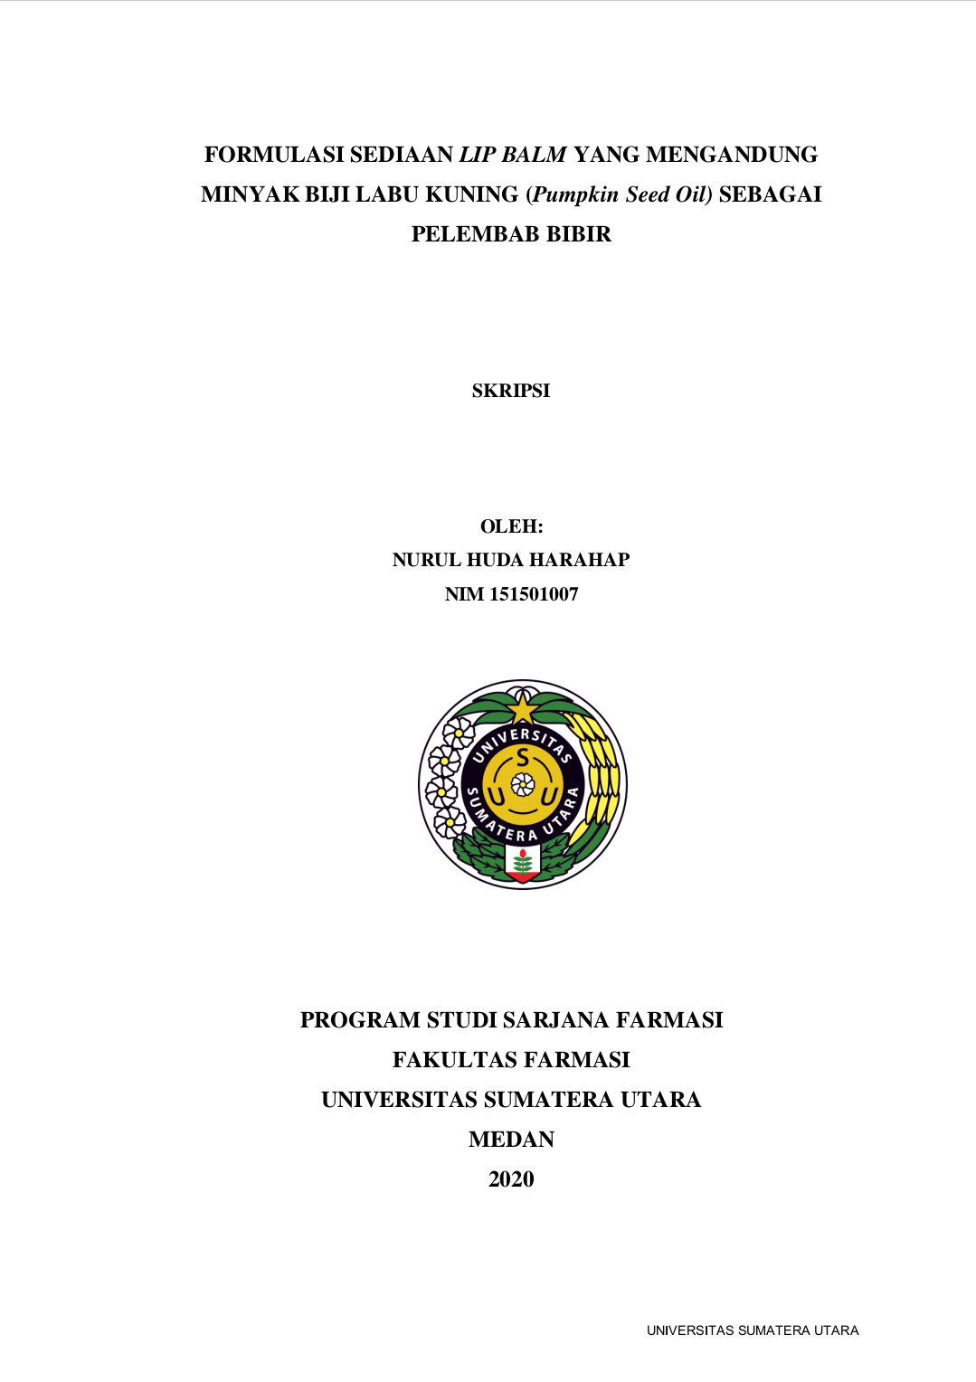

LAMPIRAN 4
TABEL NILAI KESUKAAN BUNGA ROSELLA

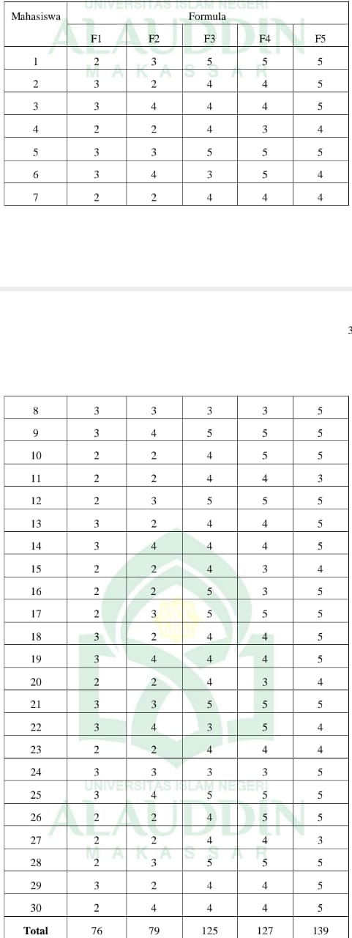
LAMPIRAN 5
TABEL NILAI KESUKAAN MINYAK BIJI LABU KUNING
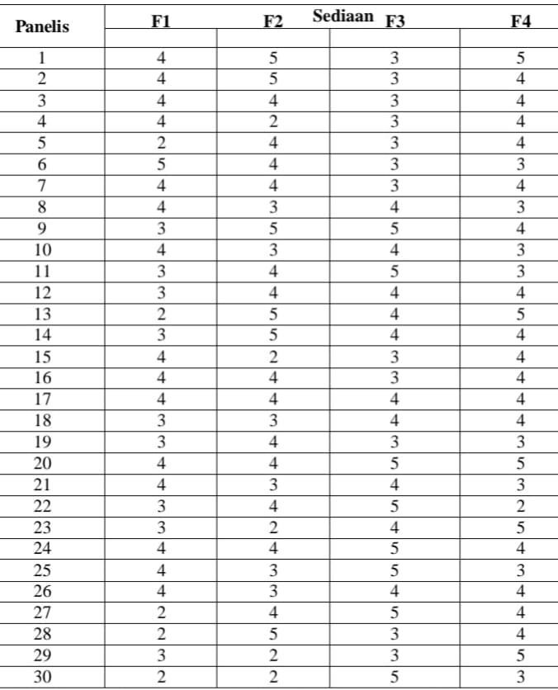

LAMPIRAN 6
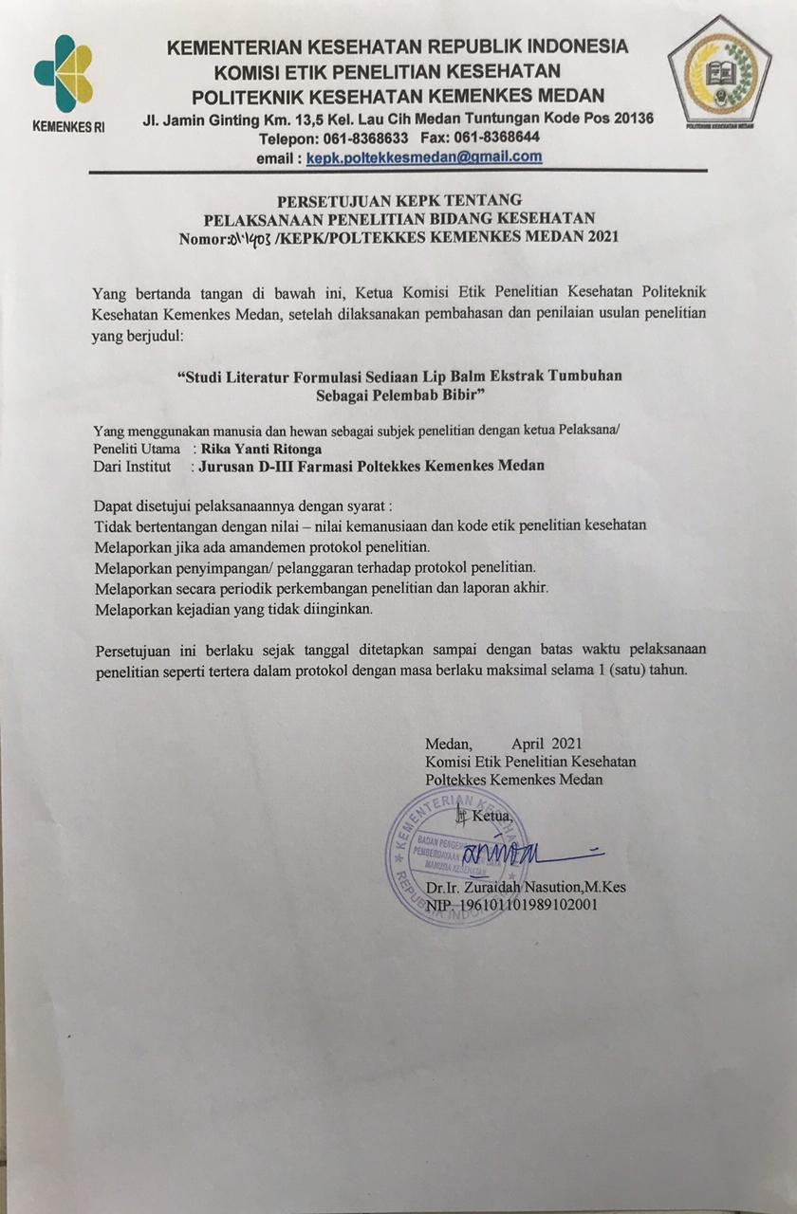

LAMPIRAN 7
